

Федеральное государственное бюджетное
образовательное учреждение высшего образования


«Новосибирский государственный технический университет»

Кафедра прикладной математики

Практическое задание № 1


по дисциплине «Уравнения математической физики»

РЕШЕНИЕ ЭЛЛИПТИЧЕСКИХ КРАЕВЫХ ЗАДАЧ

МЕТОДОМ КОНЕЧНЫХ РАЗНОСТЕЙ
 | Бригада 1 | Исакин Даниил
 | Группа ПМ-13 | Вострецова екатерина
 | Вариант 6
 | Преподаватели | Задорожный Александр Геннадьевич
 |  | Леонович дарьяна
Новосибирск, 2024

1. Цель работы
Разработать программу решения эллиптической краевой задачи методом конечных разностей. Протестировать программу и численно оценить порядок аппроксимации.

2. Задание
Уравнение: для функции , краевые условия: , Область имеет L-образную форму
3. Анализ

Дискретный аналог оператора Лапласа на пятиточечном шаблоне:
y
y
Построим сетку, узлы нумеруем снизу-вверх и слева направо. Для решения поставленной задачи из линий сетки получаем координаты узлов. Матрица формируется одним проходом по всем узлам, для регулярных узлов заполняется согласно пятиточечному шаблону, для прочих – в соответствии с краевыми условиями. Матрица хранится как пятидиагональная
Форма области:
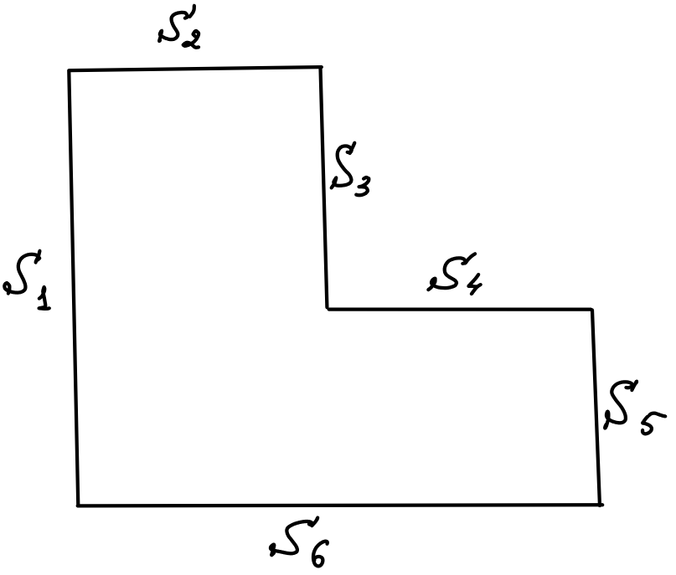

4. Исследования
Тест №1 (Полином первой степени)
u(x,y) = x+y
λ=1, γ=1
f(x,y) = x+y
Краевые условия 1-ого рода на всех сторонах
Содержание файла CalcArea.txt (Формат описан ниже )
Абсолютна погрешность:

3 3
0 0 5 0 10 0
0 5 5 5 10 5
0 10 5 10 10 10
2
1 1 2 1 3
1 2 3 1 2
6
1 1 1 1 1 3
2 1 1 2 3 3
3 1 2 2 2 3
4 1 2 3 2 2
5 1 3 3 1 2
6 1 1 3 1 1
2 1 2 1
2 1 2 1
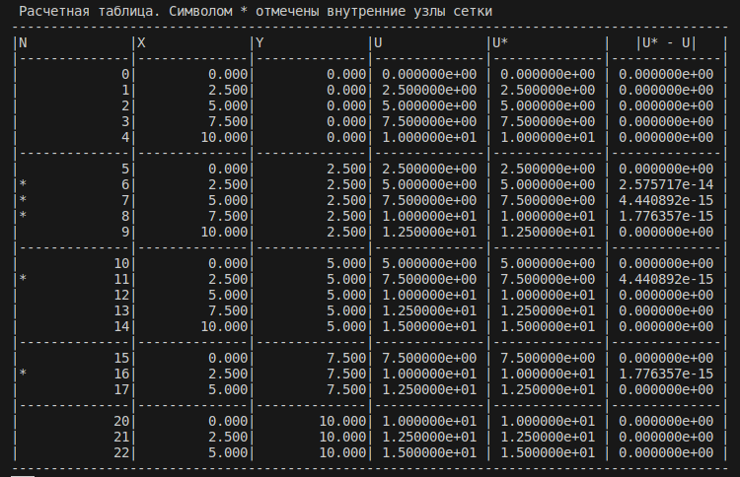

Тест №2 (Полином второй степени)
u(x,y) = x²+y²
λ=1, γ=1
f(x,y) = -4+x²+y²
Краевые условия 1-ого рода на всех границах
Содержание файла CalcArea.txt такое же как в Тесте №1
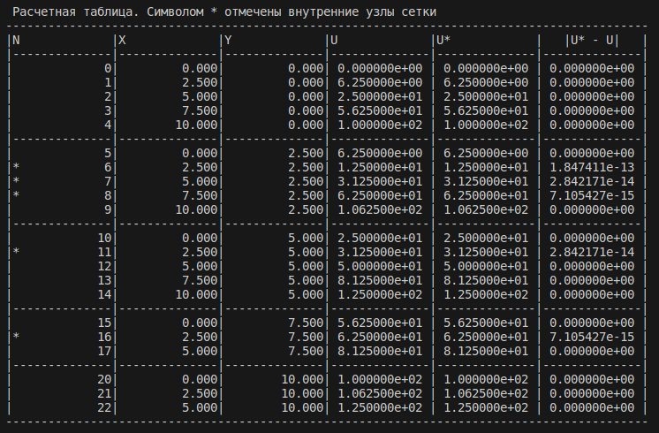
Абсолютна погрешность:

Тест №3 (Полином третьей степени)
u(x,y) = x³+y³
λ=1, γ=1
f(x,y) = -6x-6y+x³+y³
Краевые условия 1-ого рода на всех границах
Содержание файла CalcArea.txt такое же как в Тесте №1
Абсолютна погрешность:
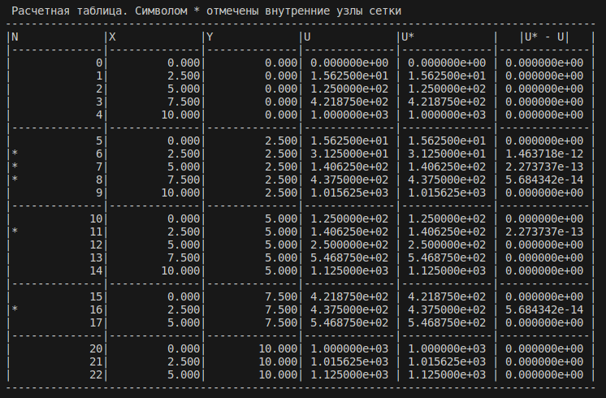

Тест №4 (Полином четвертой степени)
u(x,y) = x⁴+y⁴
λ=1, γ=1
f(x,y) = -12x²-12y²+x⁴+y⁴
Краевые условия 1-ого рода на всех границах
Содержание файла CalcArea.txt такое же как в Тесте №1
Абсолютна погрешность:
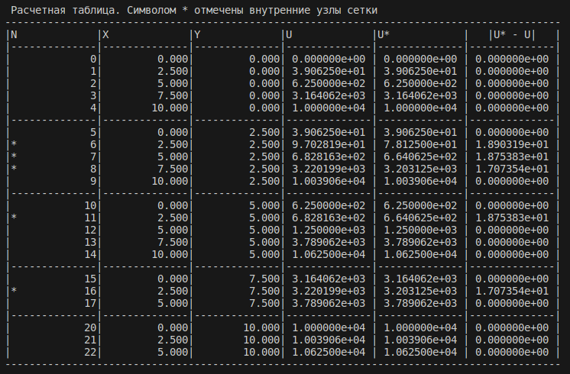
Произведем дробление сетки

Дробление в 2 раза
Параметры дробления
OX: n = 4 q = 1 n = 4 q = 1
OY: n = 4 q = 1 n = 4 q = 1
Абсолютна погрешность:
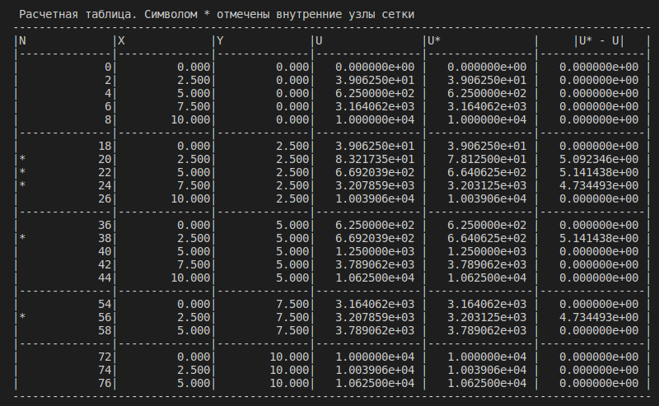

Деление в 4 раза
Параметры дробления
OX: n = 8 q = 1 n = 8 q = 1
OY: n = 8 q = 1 n = 8 q = 1
Абсолютна погрешность:
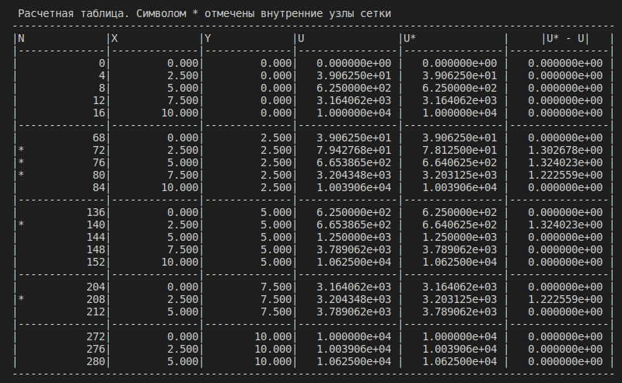

Оценим порядок сходимости:

Тест №5 (На 2 КУ, полином первой степени)
u(x,y) = x+y
λ=1, γ=1
f(x,y) = x+y
Краевые условия 2-го рода на нижней границе S6 и S3
Краевые условия 1-ого рода на всех остальных сторонах
Содержание файла CalcArea.txt (Формат описан ниже )
Абсолютна погрешность:
3 3
0 0 5 0 10 0
0 5 5 5 10 5
0 10 5 10 10 10
2
1 1 2 1 3
1 2 3 1 2
6
1 1 1 1 1 3
2 1 1 2 3 3
3 2 2 2 2 3
4 1 2 3 2 2
5 1 3 3 1 2
6 2 1 3 1 1
2 1 2 1
2 1 2 1
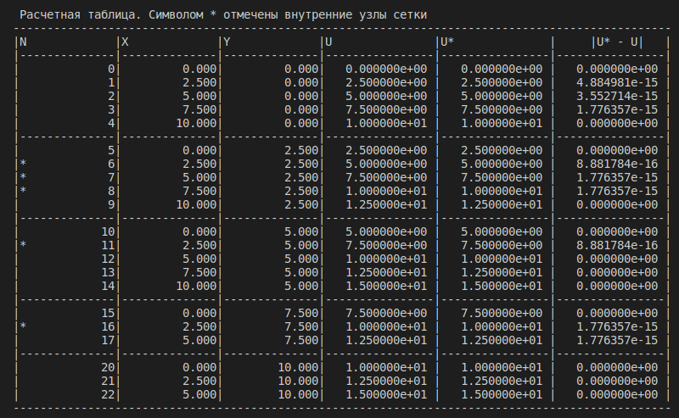

Тест №6 ( 2КУ, Полином второго порядка)
u(x,y) = x²+y²
λ=1, γ=1
f(x,y) = -4+x²+y²
Краевые условия 2-го рода на нижней границе S6 и S3
Краевые условия 1-ого рода на всех остальных сторонах
Содержание файла CalcArea.txt аналогично Тесту №5
Абсолютна погрешность:
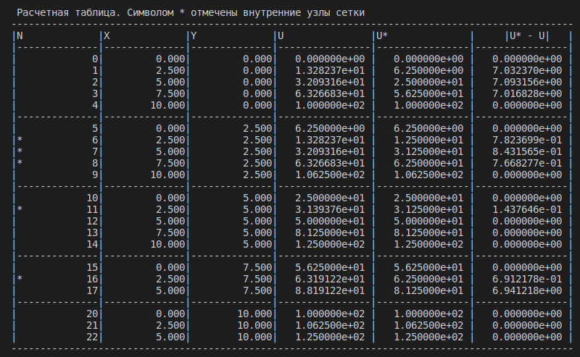

Произведем дробление

Дробление в 2 раза
Параметры дробления
OX: n = 4 q = 1 n = 4 q = 1
OY: n = 4 q = 1 n = 4 q = 1
Абсолютна погрешность:

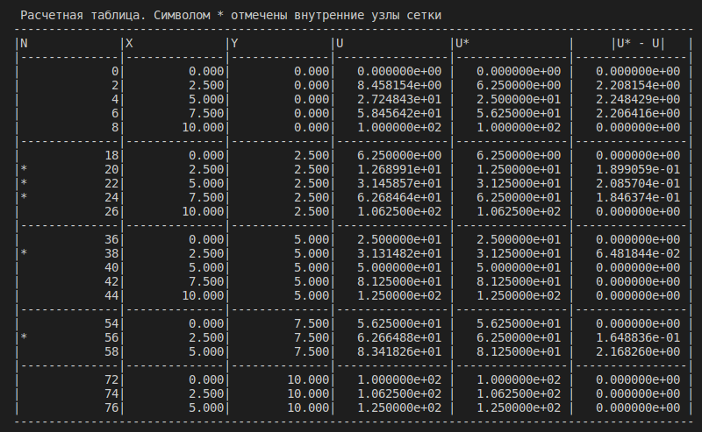
Деление в 4 раза
Параметры дробления
OX: n = 8 q = 1 n = 8 q = 1
OY: n = 8 q = 1 n = 8 q = 1
Абсолютна погрешность:

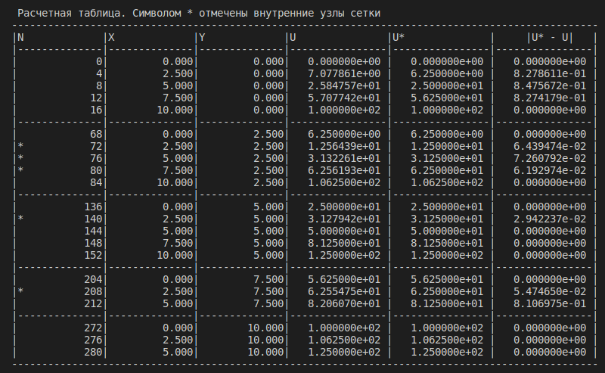

Деление в 8 раз
Параметры дробления
OX: n = 16 q = 1 n = 16 q = 1
OY: n = 16 q = 1 n = 16 q = 1
Абсолютна погрешность:

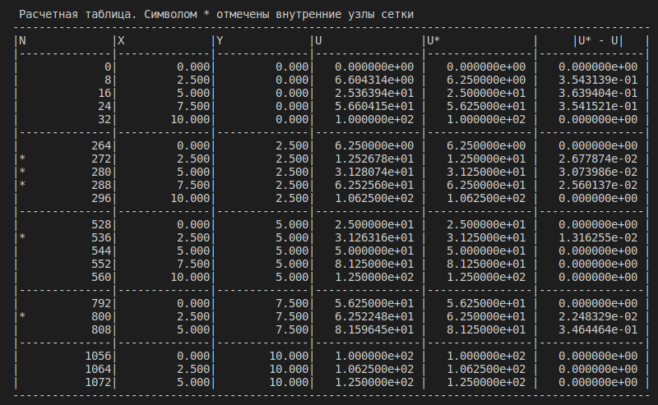
Оценим порядок сходимости:

Тест №6 на порядок cходимости на равномерной сетке

Краевые условия 1-ого типа на всех границах
Содержание файла CalcArea.txt такое же как в Тесте №1

Абсолютна погрешность:

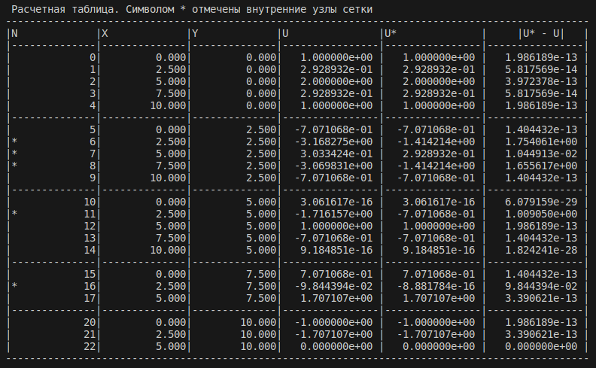

Дробление сетки на 2

Параметры дробления
OX: n = 4 q = 1 n = 4 q = 1
OY: n = 4 q = 1 n = 4 q = 1
Абсолютна погрешность:

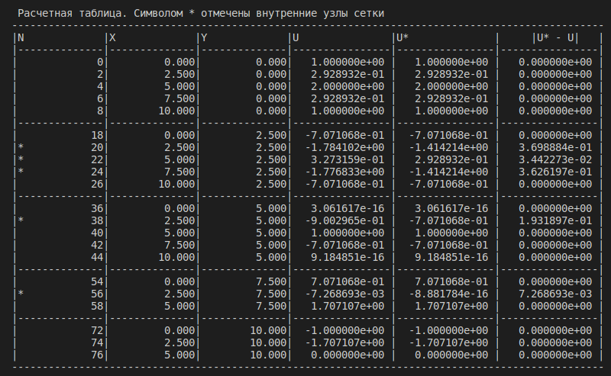

Дробление сетки в 4 раза
Параметры дробления
OX: n = 8 q = 1 n = 8 q = 1
OY: n = 8 q = 1 n = 8 q = 1
Абсолютна погрешность:
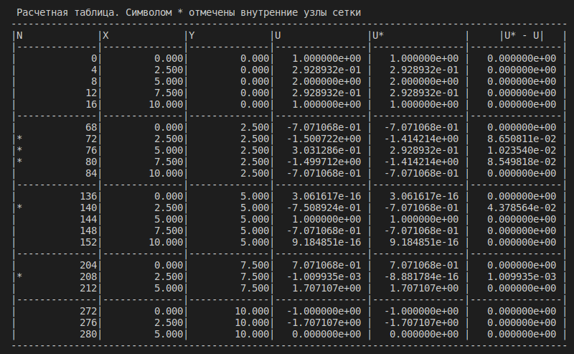

Оценим порядок сходимости:

Тест №7 (Полином 1-ой степени на неравномерной сетке)

u(x,y) = x+y
λ=1, γ=1
f(x,y) = x+y
Краевые условия 1-ого рода на всех сторонах
Содержание файла CalcArea.txt (Формат описан ниже )
Абсолютна погрешность:
3 3
0 0 5 0 10 0
0 5 5 5 10 5
0 10 5 10 10 10
2
1 1 2 1 3
1 2 3 1 2
6
1 1 1 1 1 3
2 1 1 2 3 3
3 1 2 2 2 3
4 1 2 3 2 2
5 1 3 3 1 2
6 1 1 3 1 1
2 4 4 2
2 4 4 2

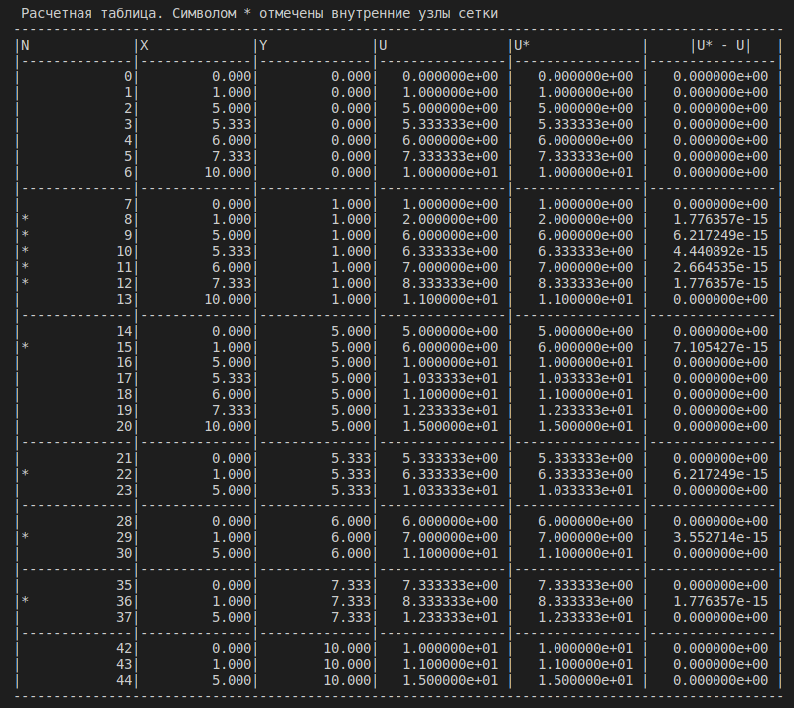

Тест №9 (Полином 2-ой степени на неравномерной сетке)

u(x,y) = x²+y²
λ=1, γ=1
f(x,y) = -4+x²+y²
Краевые условия 1-ого рода на всех границах
Содержание файла CalcArea.txt такое же как в Тесте №8
Абсолютна погрешность:
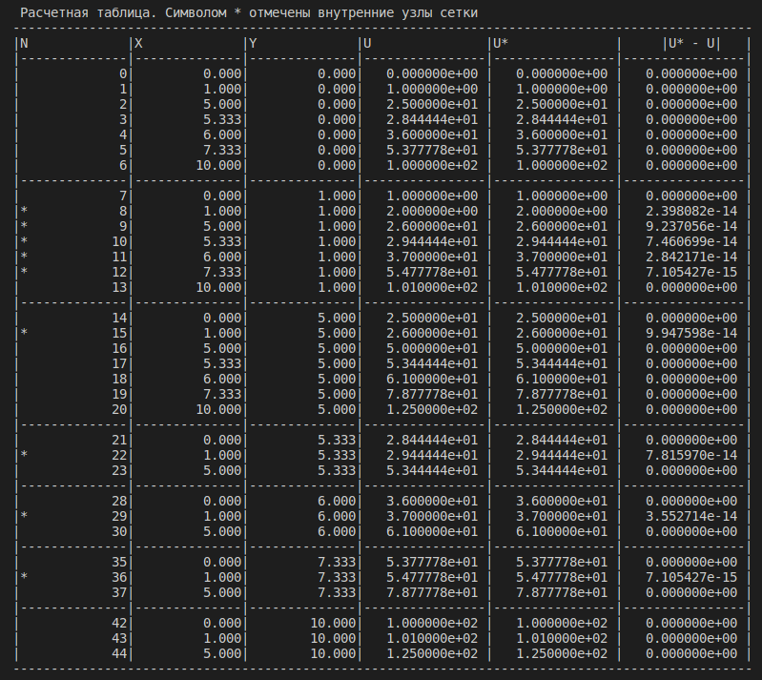

Тест №10 (Полином третьей степени на не равномерной сетке)
u(x,y) = x³+y³
λ=1, γ=1
f(x,y) = -6x-6y+x³+y³
Краевые условия 1-ого рода на всех границах
Содержание файла CalcArea.txt такое же как в Тесте №8
Абсолютна погрешность:

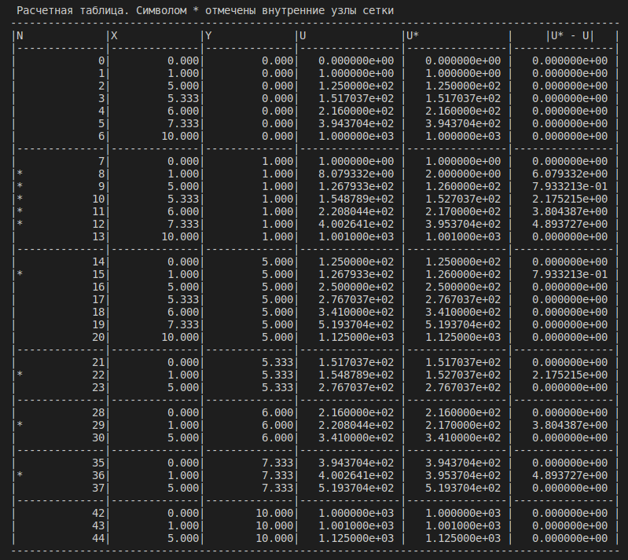
Произведем дробление

Дробление сетки в 2 раза

Параметры дробления
OX: n = 4 q = 2 n = 8 q = 1.41421
OY: n = 4 q = 2 n = 8 q = 1.41421

Абсолютна погрешность:

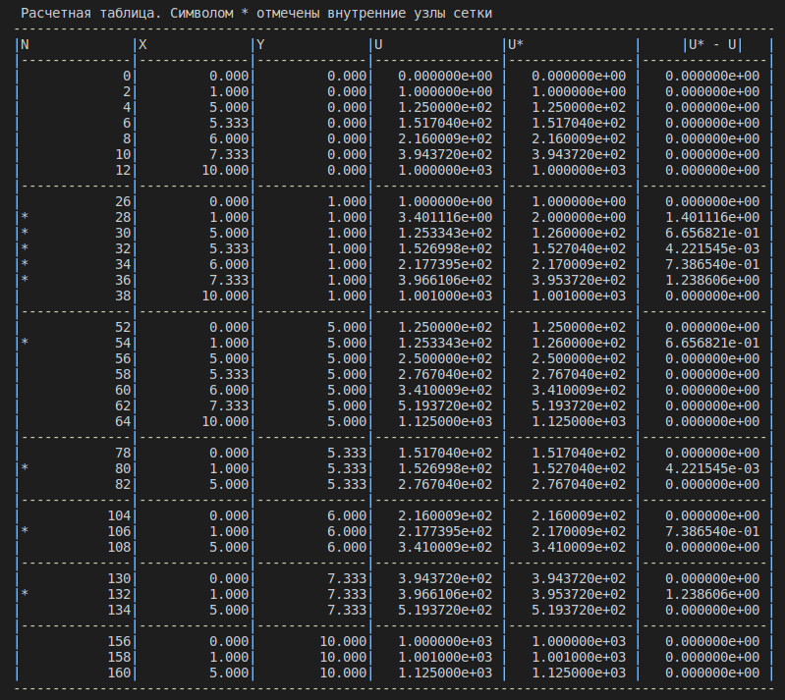

Дробление сетки в 4 раза
Параметры дробления
OX: n = 8 q = 1.41421 n = 16 q = 1.18921
OY: n = 8 q = 1.41421 n = 16 q = 1.18921
Абсолютна погрешность:

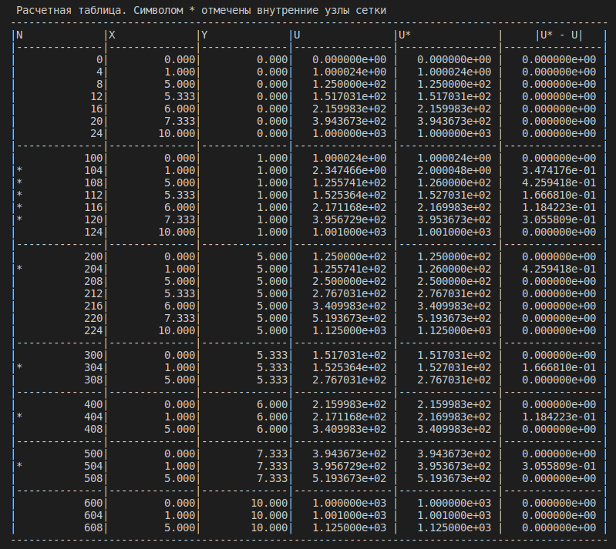

Дробление сетки в 8 раз
Параметры дробления
OX: n = 16 q = 1.18921 n = 32 q = 1.09051
OY: n = 16 q = 1.18921 n = 32 q = 1.09051
Абсолютна погрешность:

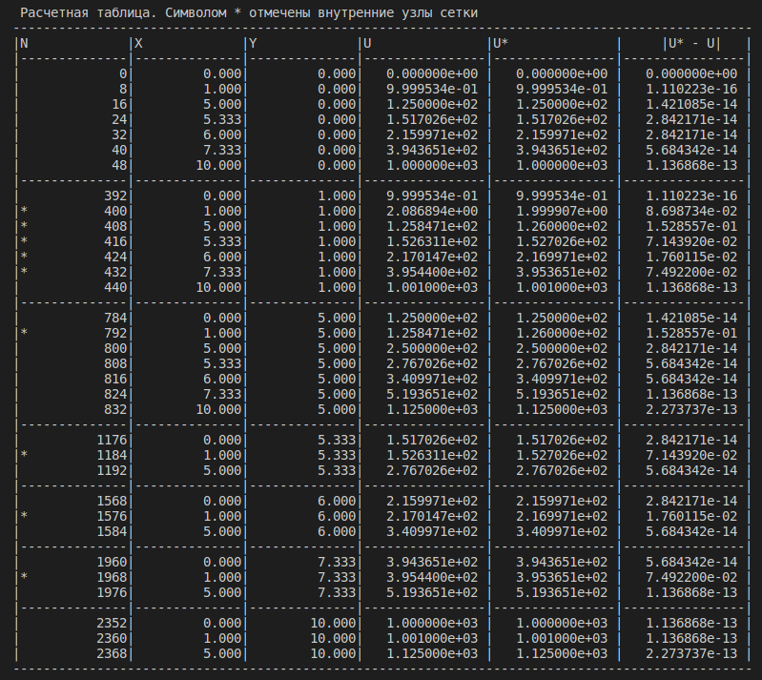

Дробление сетки в 16 раз
Параметры дробления
OX: n = 32 q = 1.09051 n = 64 q = 1.04427
OY: n = 32 q = 1.09051 n = 64 q = 1.04427
Абсолютна погрешность:

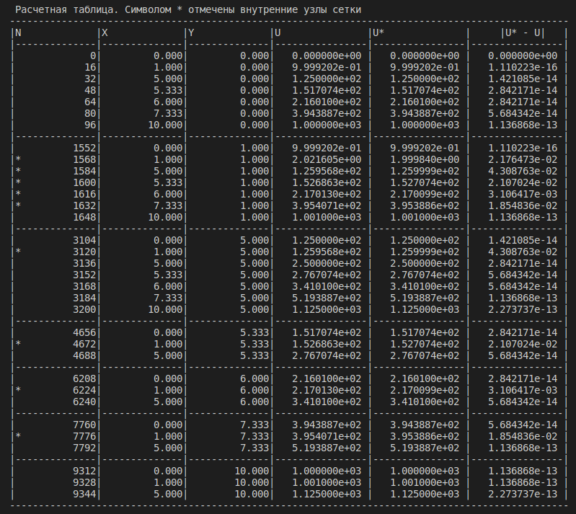

Оценим порядок сходимости:

Тест №11 (Порядок сходимости на не равномерной сетке)

Краевые условия 1-ого типа на всех границах
Содержание файла CalcArea.txt
3 3
0 0 5 0 10 0
0 5 5 5 10 5
0 10 5 10 10 10
2
1 1 2 1 3
1 2 3 1 2
6
1 1 1 1 1 3
2 1 1 2 3 3
3 1 2 2 2 3
4 1 2 3 2 2
5 1 3 3 1 2
6 1 1 3 1 1
2 4 4 2
2 4 4 2
Абсолютна погрешность:
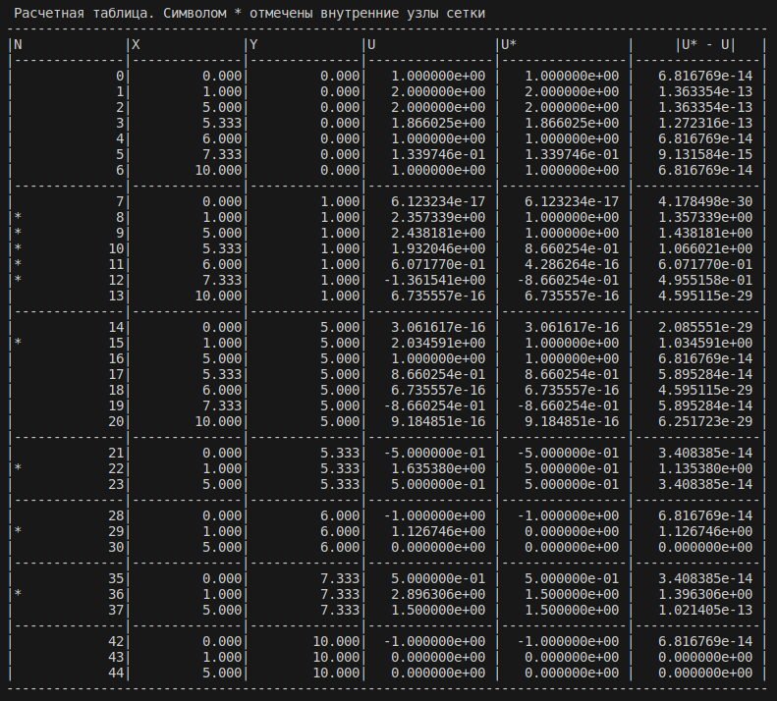

Дробление сетки в 2 раза

Параметры дробления
OX: n = 4 q = 2 n = 8 q = 1.41421
OY: n = 4 q = 2 n = 8 q = 1.41421

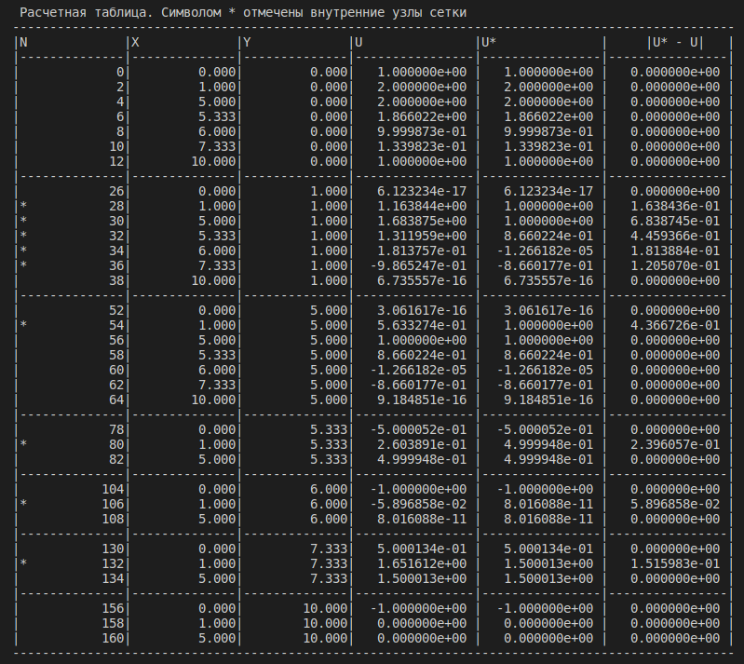
Абсолютна погрешность:

Дробление сетки в 4 раза
Параметры дробления
OX: n = 8 q = 1.41421 n = 16 q = 1.18921
OY: n = 8 q = 1.41421 n = 16 q = 1.18921
Абсолютна погрешность:

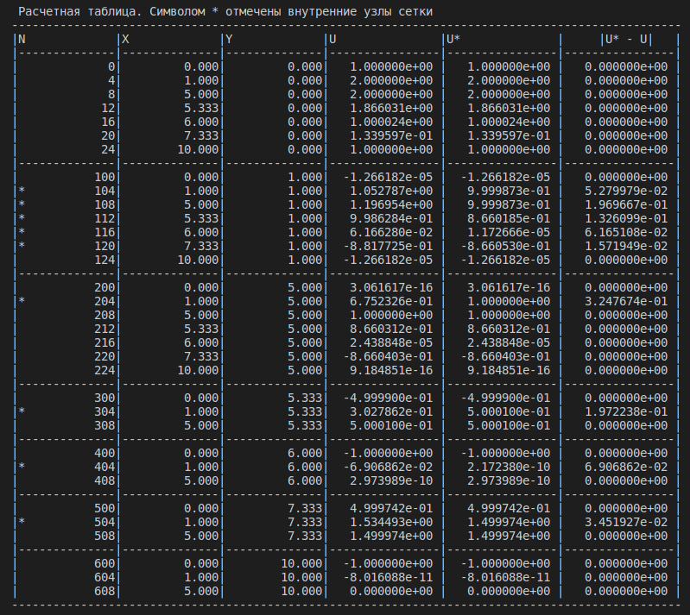

Дробление сетки в 8 раз
Параметры дробления
OX: n = 16 q = 1.18921 n = 32 q = 1.09051
OY: n = 16 q = 1.18921 n = 32 q = 1.09051
Абсолютна погрешность:

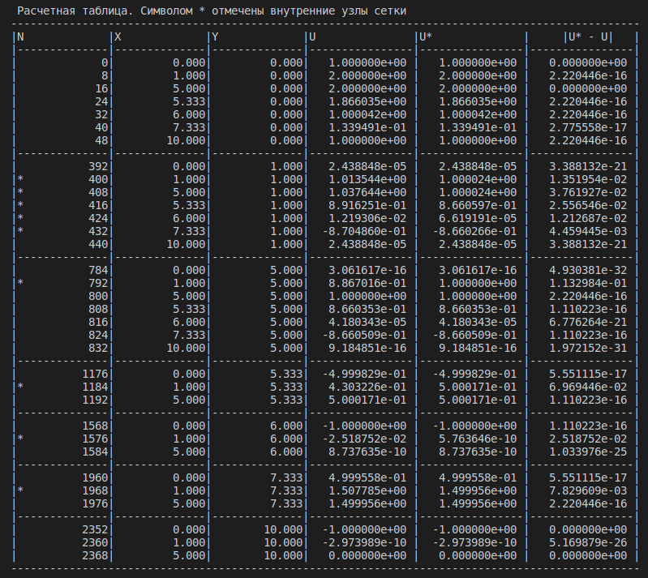

Дробление сетки в 16 раз
Параметры дробления
OX: n = 32 q = 1.09051 n = 64 q = 1.04427
OY: n = 32 q = 1.09051 n = 64 q = 1.04427
Абсолютна погрешность:

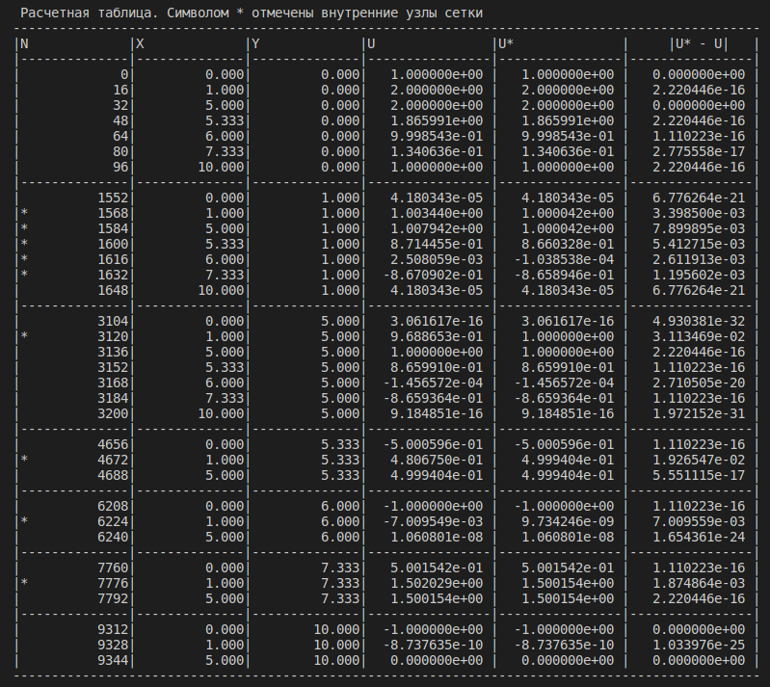

Оценим порядок сходимости:

Тестирование программы для решения на произвольной области

Расчетная область (это не равномерная сетка по построению)
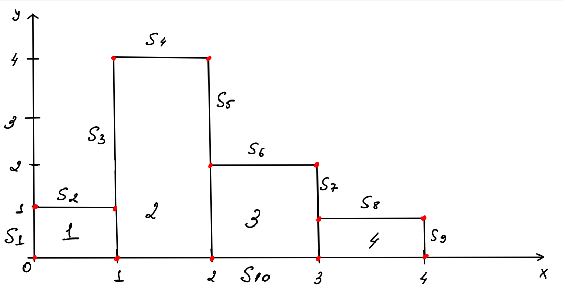
Тест №12 (Полином 1-ой степени)
u(x,y) = x+y
λ=1, γ=1
f(x,y) = x+y
Краевые условия 1-ого рода на всех сторонах
Содержание файла CalcArea.txt (Формат описан ниже )
5 4
0 0 1 0 2 0 3 0 4 0 Продолжение файла расчетной обл.
0 1 1 1 2 1 3 1 4 1
0 2 1 2 2 2 3 2 4 2 7 1 4 4 2 3
0 4 1 4 2 4 3 4 4 4 8 1 4 5 2 2
4 9 1 5 5 1 2
1 1 2 1 2 10 1 1 5 1 1
1 2 3 1 4 2 1 2 1 2 1 2 1
1 3 4 1 3 2 1 2 1 2 1
1 4 5 1 2
10
1 1 1 1 1 2
2 1 1 2 2 2
3 1 2 2 2 4
4 1 2 3 4 4
5 1 3 3 3 4
6 1 3 4 3 3

Абсолютна погрешность:
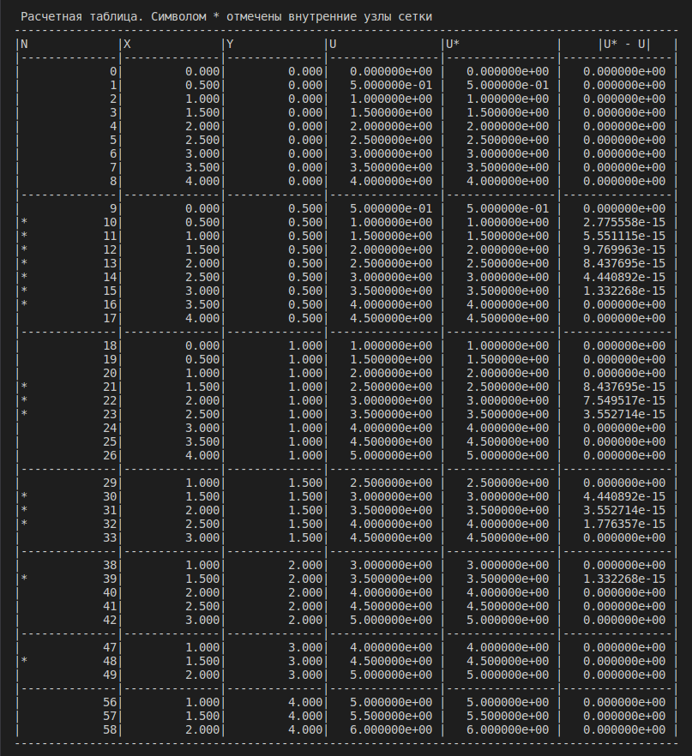

Тест №13 (Полином третьей степени)
u(x,y) = x³+y³
λ=1, γ=1
f(x,y) = -6x-6y+x³+y³
Краевые условия 1-ого рода на всех границах
Содержание файла CalcArea.txt такое же как в Тесте №12
Абсолютна погрешность:

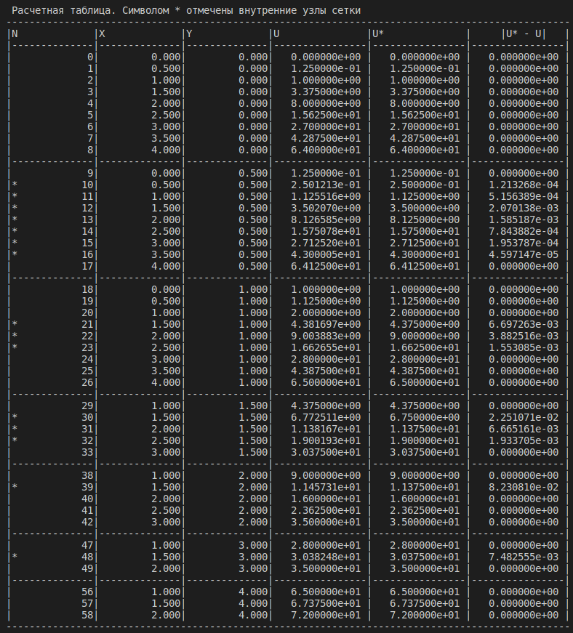

Дробления сетки

Дробление сетки на 2
Параметры дробления
OX: n = 4 q = 1 n = 4 q = 1 n = 4 q = 1 n = 4 q = 1
OY: n = 4 q = 1 n = 4 q = 1 n = 4 q = 1
Абсолютна погрешность:

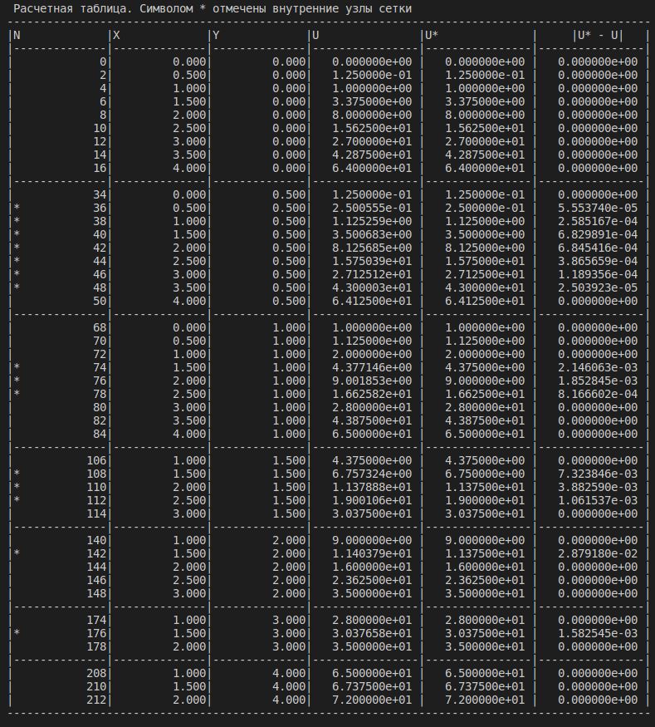
Дробление сетки в 4 раза
Параметры дробления
OX: n = 8 q = 1 n = 8 q = 1 n = 8 q = 1 n = 8 q = 1
OY: n = 8 q = 1 n = 8 q = 1 n = 8 q = 1
Абсолютна погрешность:

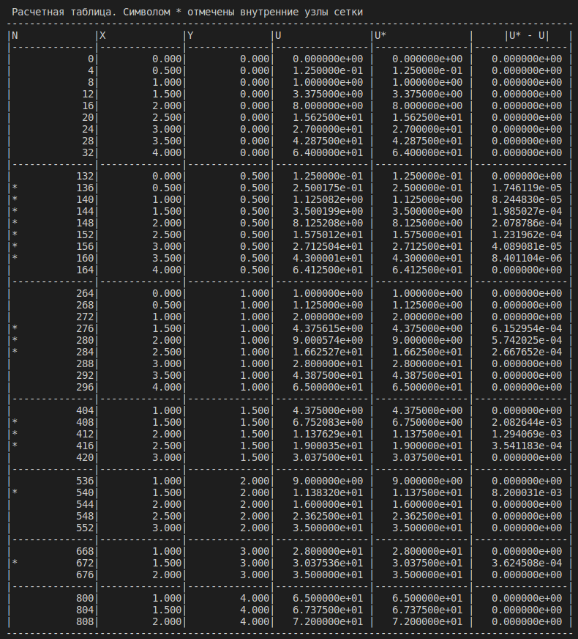

Дробление сетки в 8 раза
Параметры дробления
OX: n = 16 q = 1 n = 16 q = 1 n = 16 q = 1 n = 16 q = 1
OY: n = 16 q = 1 n = 16 q = 1 n = 16 q = 1
Абсолютна погрешность:
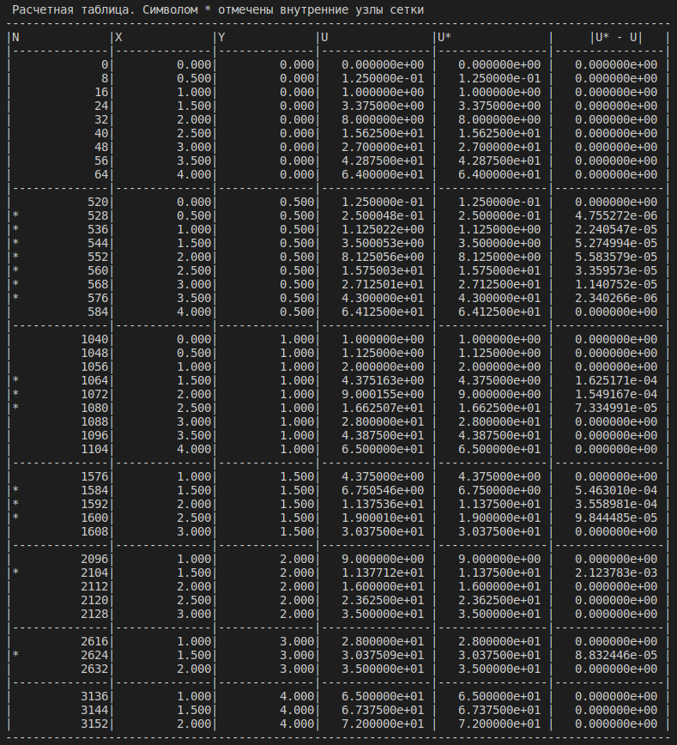

Оценим порядок сходимости:

5. Вывод
1.МКР имеет 3-ий порядок апроксимации на равномерных сетках. На не равномерных сетках порядок апроксимации падает до 2-ого
2. На равномерной сетке, как и на не равномерной с 1КУ условиями схема имеет 2-ий порядок сходимости. Сходимость на не равномерной сетке несколько хуже из-за того что погрешность считается по большему шагу, что не позволит в облости с резко меняющимся решением добавить узлов, а в местах малого изменения функции уменьшить количество расчетных узлов.
3. На равномерной сетке с 1-КУ и 2-КУ порядок апроксимации упал до 1-ого, как и порядок сходимости. Это связано с тем, что 2-КУ аппроксимируются с первым порядком, пожтому общий порядок схемы становится первый.
4. Построенная схема не обладает абсолютной устойчивостью, тоесть есть задачи (Например если лямбда большой а гамма маленький), то малое изменение входных параметров приведет к значительному изменению выходных данных.

6. Описание файла CalcArea.txt
* Nx Ny
x1,1 y1,1 x2,1 y1,2 ... xn,1 y1,n
x1,2 y2,1 y2,2 y2,2 ... x2,n y2,n
* L - целое число - количество подобластей и далее L наборов чисел по 5 штук
1 число - номер формул определяющих параметры ДУ в подобласти
2 число - первая вертикальная ломанная определеяет правую границу
3 число - вторая вертикальная ломанная определяет левую границу
их номера определяются в соответствии с правилом для k узла их номера в массивах точек будут: k, (Nx + k), (2*Nx + k), ... , ( (Ny-1)*Nx + k )
4 число - опеределяет горизонтальную границу снизу
5 число - определяет горизонтальную границу сверху
Дальше 3 сторики задающие разбиение сетки
* P - целое число - количество подоблостей граничных условий и далее P наборов чисел по 6 штук
1 число - номер формул определяющих параметры граничных условий
2 число - Тип краевого условия 0 - соответсвует не заданным краевым
3 число - первая вертикальная ломанная определеяет правую границу
4 число - вторая вертикальная ломанная определяет левую границу
5 число - опеределяет горизонтальную границу снизу
6 число - определяет горизонтальную границу сверху
* !!! Отличительная особенность одна из координатных линий должна быть фиксированной
* N1 coef1 N2 coef 2 ...
...
...
Первый набор задает разбиение каждого отрезка по х
Второй набора задает разбиение по y

7. Текст программы

main.cpp
#include <iostream>
#include "FDM.h"
#include <cmath>

int main()
{
DEquation deq;
BoundCond bound1;
bound1.typeBound = 1;
bound1.func[0] = [](double x,double y) -> double {return x*x*x + y*y*y; };

BoundCond bound2;
bound2.typeBound = 1;
bound2.func[0] = [](double x,double y) -> double {return x*x*x + y*y*y; };

BoundCond bound3;
bound3.typeBound = 1;
bound3.func[0] = [](double x,double y) -> double {return x*x*x + y*y*y; };

BoundCond bound4;
bound4.typeBound = 1;
bound4.func[0] = [](double x,double y) -> double {return x*x*x + y*y*y; };
BoundCond bound5;
bound5.typeBound = 1;
bound5.func[0] = [](double x,double y) -> double {return x*x*x + y*y*y; };

BoundCond bound6;
bound6.typeBound = 1;
bound6.func[0] = [](double x,double y) -> double {return x*x*x + y*y*y; };

BoundCond bound7;
bound7.typeBound = 1;
bound7.func[0] = [](double x,double y) -> double {return x*x*x + y*y*y; };

BoundCond bound8;
bound8.typeBound = 1;
bound8.func[0] = [](double x,double y) -> double {return x*x*x + y*y*y; };

BoundCond bound9;
bound9.typeBound = 1;
bound9.func[0] = [](double x,double y) -> double {return x*x*x + y*y*y; };

BoundCond bound10;
bound10.typeBound = 1;
bound10.func[0] = [](double x,double y) -> double {return x*x*x + y*y*y; };

deq.f = [](double x, double y) -> double { return -6*x - 6*y + x*x*x + y*y*y;};
deq.gamma = 1;
deq.lambda = 1;
deq.u_true = [](double x, double y) -> double { return x*x*x + y*y*y; };

deq.Bound.resize(10);
deq.Bound[0] = bound1;
deq.Bound[1] = bound2;
deq.Bound[2] = bound3;
deq.Bound[3] = bound4;
deq.Bound[4] = bound5;
deq.Bound[5] = bound6;
deq.Bound[6] = bound7;
deq.Bound[7] = bound8;
deq.Bound[8] = bound9;
deq.Bound[9] = bound10;
FDM fdm("CalcArea1.txt", deq, true);
fdm.Solve();
double norma = fdm.Norma();

cout << "\n\n Норма разности || U* - U || = " << norma << "\n";
fdm.PrintTable();
return 0;
}

Grid2D_Quad.h
#ifndef GRID2D_QUAD_H_
#define GRID2D_QUAD_H_
#include "Grid.h"
#include "PointInfo.h"
#include <vector>
#include <functional>

using namespace std;

// Сетка представляет из себя решулярное разбиение области при помощи 4-х угольников произвольной формы
/* Чтение и сетки из файла. Разбиение сетки. */

/* Формат файла
* Nx Ny
* x1,1 y1,1 x2,1 y1,2 ... xn,1 y1,n
* x1,2 y2,1 y2,2 y2,2 ... x2,n y2,n
*
* L - целое число - количество подобластей и далее L наборов чисел по 5 штук
* 1 число - номер формул определяющих параметры ДУ в подобласти
* 2 число - первая вертикальная ломанная определеяет правую границу
* 3 число - вторая вертикальная ломанная определяет левую границу
их номера определяются в соответствии с правилом для k узла их номера в массивах точек будут: k, (Nx + k), (2*Nx + k), ... , ( (Ny-1)*Nx + k )
* 4 число - опеределяет горизонтальную границу снизу
* 5 число - определяет горизонтальную границу сверху
* Дальше 3 сторики задающие разбиение сетки
* P - целое число - количество подоблостей граничных условий и далее P наборов чисел по 6 штук
* 1 число - номер формул определяющих параметры граничных условий
* 2 число - Тип краевого условия 0 - соответсвует не заданным краевым
* 3 число - первая вертикальная ломанная определеяет правую границу
* 4 число - вторая вертикальная ломанная определяет левую границу
* 5 число - опеределяет горизонтальную границу снизу
* 6 число - определяет горизонтальную границу сверху
* !!! Отличительная особенность одна из координатных линий должна быть фиксированной
* N1 coef1 N2 coef 2 ...
* ...
* ...
* Первый набор задает разбиение каждого отрезка по х
* Второй набора задает разбиение по y
*/

struct BaseGrid2D
{
int CountOfDivision = 1; // Количество делений базовой настройки сетки; 1 - соответсвует тому что делений не было 2 тому что исходная область разделена в двое и.т.д
const int SizeOfCalculationAreaElemet = 5;
const int SizeOfBoundsAreaElement = 6;
const int SizeOfDivideParam = 2;

/* Точка */
struct PointXY
{
double x = 0;
double y = 0;
};

struct DivideParamS
{
int num; // количество интервалов на которое нужно разделить отрезок
double coef; // Коэффициент растяжения или сжатия
};

int Nx = 0; // количество узлов вдоль горизонатального направления
int Ny = 0; // количество узлов вдоль вертикального направления
int L = 0; // Количество подоблостей
int P = 0; // Количество видов границ

vector<vector<PointXY>> BaseGridXY; // Базовая сетка в плосткости XY

// | номер формул | граница по x(start) | граница по x(end) | | граница по y(start) | граница по y(end) |
vector<vector<int>> CalculationArea; // Массив расчетных областей

//| номер формул | | тип КУ | граница по x(start) | граница по x(end) | граница по y(start) | граница по y(end) |
vector<vector<int>> BoundsArea;

/*
2 массива
DivideParam[0] - массив для разбиения по оси x размер Nx-1
DivideParam[1] - массив для разбиения по оси y размер Ny-1
*/
vector<vector<DivideParamS>> DivideParam;

/* Флаг того что структура инициализированная и готова к использованию */
// false - Структура не инициализированная
// true - Структура проинициализированна и готова к использованию
bool isReadyToUse = false;
};

struct Point
{
// Информация о границе конкретный набор формул + информация об узле фиктивный или нет + информация о том граничный ли узел или нет
// + информация о конечном элементе + тип КУ + точка в пространтве
Info info;
double x = 0.0;
double y = 0.0;
};

/* Структура для Конечного Элемента в форме произвольного четырехугольника*/
struct FElement_Quad2D
{

};

/* Структура для шаблона типа Крест для конечно-разностной схемы*/
struct Cross_TypeTemplate
{
static const int CrossTemplateSize = 5; // Количество точек в шаблоне
Point point[CrossTemplateSize]; // Точки шаблона
int AreaInfo = -1; // Номер формул задающий параметры ДУ в данной модификации он принимает только 1 значение
uint8_t size = 0; // Фактический размер тоесть сколько всего точек в массиве point [0,5]

/* Информация про главный узел */
/*
isFictive isBound
0 0 => Просто внутренний узел
0 1 => Не фиктивный и граница ставим апроксимацию краевых в данное место
1 0 => Фиктивный => на диагональ ставим 1
1 1 => не возможно
*/
bool isFictive = false; // Не фиктивный узел
bool isBound = false; // Не граница

/*Если все же это граница то будем инициализировать на */
int ProjNormX = 0; // Проекция внешней нормали для X
int ProjNormY = 0; // Проекция внешней нормали для Y
};

/* Класс сетки */
// Модификация для разностной схемы, но легко модифицируется для МКЭ
class Grid2D_Quad : public GridI<BaseGrid2D,Cross_TypeTemplate>
{

private:
BaseGrid2D baseGrid;

vector<Point> Grid; // Массив точек получающийся при генерации конечных элементов

/* Расчитать общее число узлов получающееся в сетке */
void GetTotalNumberOfNodes() noexcept;
/* Генерация всей расчетной области без учетка фиктивных элементов и принадлежности к какой либо границе и расчетной области */
void GenerateBaseGrid(GridStatus &status) noexcept;

/* Учет фиктивных узлов */
void DivisionIntoSubAreas(GridStatus &status) noexcept;

/* Функция учетка типа КУ и установка факта является ли элемент граничным */
void DivisionIntoSubBounds(GridStatus &status) noexcept;

/* Вернет число соответсвующее стартовой позиции по сути это скачок */
/*
@param
int i - номер
int axis - соответсвующая ость 0 - x, 1 - z 2 - y
@return int: Величина скачка в сетке
*/
int Getlevel(int i, int axis) const noexcept;

protected:
public:
int Dim = 0; // Размерность сетки и СЛАУ в то же время
int GlobalNx = 0; // Сумарное количество узлов по оси Х
int GlobalNy = 0; // Сумарное количество узлов по оси У все величины получаются после генерации сетки

Grid2D_Quad() = default;

// Инициализация класса при помощи файла - формат описан выше
/*
@param
const string &filename - Текстовый файл с разметкой
@return void
Создание объекта
*/
explicit Grid2D_Quad(const string &filename);

// Инициализация "в ручную" при помощи задания структуры
/*
@param
const BaseGrid2D &baseGrid_ - Структура с базовой разметкой области
@return void
Создание объекта
*/
explicit Grid2D_Quad(const BaseGrid2D &baseGrid_);

// Копирование класса отключено
Grid2D_Quad(const Grid2D_Quad &) = delete;
Grid2D_Quad &operator=(const Grid2D_Quad &) = delete;

/* Методы интерфейса обязательны к реализации */

/* Загрузка базовой сетки из файла и по ней строится уже все */
/*
@param
const string &filename - Текстовый файл с разметкой
@return GridStatus
*/
GridStatus Load(const string &filename) noexcept;

/* Генерация сетки */
/*
@param:
void
@return: GridStatus
*/
GridStatus GenerateGrid() noexcept;

/* Дробление сетки в заданное количество раз */
/*
@param:
const int coef - Коэффициент дробления
@return: GridStatus
*/
GridStatus DivideGrid(const int coef) noexcept;

/* Перегенерация сетки при изменении ее параметров */
/*
@param:
void
@return: GridStatus
*/
GridStatus ReGenerateGrid() noexcept;

/* Гетеры и сеттеры */
/*
@param:
void
@return: BaseGrid2D
*/
BaseGrid2D GetBaseGrid() const noexcept;

/* Получить шаблонный элемент для разностной схемы */
/*
@param:
int idx - Индекс центральной точки в глобальной нумерации
@return: Cross_TypeTemplate - Структура содержащая всю необходимую информацию
*/
Cross_TypeTemplate GetElement(int idx) const noexcept;

/* Получить шаблонный элемент для получения Конечного элемента */
/*
@param:
int idx - Индекс центральной точки в глобальной нумерации
@return: FElement_Quad2D - Структура содержащая всю необходимую информацию
*/
//FElement_Quad2D GetElement(int idx) const noexcept;

/* Установка параметров базовой сетки */
/*
@param:
const BaseGrid2D& baseGrid_ - Базовая сетка области
@return: GridStatus
*/
GridStatus SetBaseGrid(const BaseGrid2D &baseGrid_) noexcept;

Point& operator[](int idx) noexcept;

/* Debug functions */
void PrintBaseGrid() const noexcept;
void PrintGrid() const noexcept;

~Grid2D_Quad() = default;
};

#endif

Grid2D_Quad.cpp

#include "Grid2D_Quad.h"
#include "PointInfo.h"
#include <iostream>
#include <cmath>
#include <iomanip>

/* Private section */
int Grid2D_Quad::Getlevel(int i, int axis) const noexcept
{
int res = 0;
for (int k = 0; k < i; k++)
res += baseGrid.DivideParam[axis][k].num;
return res;
};

void Grid2D_Quad::GetTotalNumberOfNodes() noexcept
{
for (int i = 0; i < baseGrid.Nx - 1; i++)
GlobalNx += baseGrid.DivideParam[0][i].num;

for (int i = 0; i < baseGrid.Ny - 1; i++)
GlobalNy += baseGrid.DivideParam[1][i].num;

GlobalNx++;
GlobalNy++;
}

void Grid2D_Quad::GenerateBaseGrid(GridStatus &status) noexcept
{
if (status.GetState() != State::OK)
return;

struct SettingForDivide
{
double step; // Шаг на отрезке
double coef; // Коэффициент увеличения шага
int num; // Количество интервалов идем то num-1 и потом явно вставляем элемент
};
/* Расчитываем шаг для сетки */
/*
@param
int i - Номер массива от 0 до 2
int j - Номер элемента в массиве
double left - левая грани отрезка
double right - правая граница отрезка
ret: SettingForDivide - структура с вычесленными параметрами деления сетки
*/
auto CalcSettingForDivide = [&](int i, int j, double left, double right) -> SettingForDivide
{
SettingForDivide res;
int num = baseGrid.DivideParam[i][j].num;
double coef = baseGrid.DivideParam[i][j].coef;

if (coef > 1.0)
{
double coefStep = 1.0 + (coef * (std::pow(coef, num - 1) - 1.0)) / (coef - 1.0);

res.step = (right - left) / coefStep;
}
else
{
res.step = (right - left) / num;
}

// Убираем погрешность
if (std::abs(res.step) < eps)
res.step = 0.0;

res.num = num;
res.coef = coef;
return res;
};
/* Генерация разбиения по X или Y( гороизонтальная линия или вертикальная ) с учетом разбиения */
/*
@param
SettingForDivide &param - параметр разбиения
double left - левая граница отрезка
double right - правая граница отрезка
double *Line - генерируемый массив
int &idx - индекс в массиве на какую позицию ставить элемент
*/
auto GenerateDivide = [](SettingForDivide &param, double left, double right, double *Line, int &idx) -> void
{
int num = param.num;
double coef = param.coef;
double step = param.step;

Line[idx] = left;
idx++;
double ak = left;
for (int k = 0; k < num - 1; k++)
{
ak = ak + step * std::pow(coef, k);
Line[idx] = ak;
idx++;
}
Line[idx] = right;
};

try
{
Dim = GlobalNx * GlobalNy;
Grid.resize(Dim);
// Псевдоним для быстрого обращения
int Nx = baseGrid.Nx;
int Ny = baseGrid.Ny;
vector<vector<BaseGrid2D::PointXY>> &BaseGridXY = baseGrid.BaseGridXY;

double *LineX = new double[GlobalNx]; // Массив элементов в строке по Х
double *LineY = new double[GlobalNy]; // Массив элементов в строке по Y
// Сгенерируем одну плоскость xy

/* Разбиение по x и y */
/* Расстановка элементов основных линий с учетом их расположения в сетке ( Опорная сетка ) */

/* Расстановка элементов по x ( Опорных ) */

/* Нужно значения х расставить в соответсвующие строки они соответсвуют разбиению по z */

for (int i = 0; i < Ny; i++)
{
int idx = 0;

for (int j = 0; j < Nx - 1; j++)
{
double left = BaseGridXY[i][j].x;
double right = BaseGridXY[i][j + 1].x;
SettingForDivide param = CalcSettingForDivide(0, j, left, right);
GenerateDivide(param, left, right, LineX, idx);
}
/* Заносим соответствующие значения x на свои позиции */

int startIdx = Getlevel(i, 1) * GlobalNx;
int endIdx = startIdx + GlobalNx;
for (int k = startIdx, kk = 0; k < endIdx; k++, kk++)
Grid[k].x = LineX[kk];
}

/* Расстановка элементов по z ( Опорных ) */
for (int i = 0; i < Nx; i++)
{
int idx = 0;
for (int j = 0; j < Ny - 1; j++)
{
double left = BaseGridXY[j][i].y;
double right = BaseGridXY[j + 1][i].y;
SettingForDivide param = CalcSettingForDivide(1, j, left, right);
GenerateDivide(param, left, right, LineY, idx);
}

/* Процедура расстановки узлов в глобальный массив */
int startIdx = Getlevel(i, 0); // Стартовый индекс для прохода по массиву
for (int k = 0; k < GlobalNy; k++)
{
// Скачки будут ровно на величину GlobalNx
Grid[startIdx].y = LineY[k];
startIdx += GlobalNx;
}
}

/****************************************************/

/* Генерация вспомогательных вертикальных линий */
/*
Кратко Алгоритм:
Работаем с осью Y соответственно индексация будет происходить по этой оси
в цикле идем по всем столбцам массива сетки

Нужно получить левую и правую границу на каждом интервале
Сформировать массив отрезков по данной координате
Занести полученный массив в Глобальную сетку
*/
/* Цикл по всем горизонтальным линиям */
for (int i = 0; i < GlobalNx; i++)
{
int idx = 0;
/* Цикл по интеравалам оси Z */
for (int j = 0; j < Ny - 1; j++)
{
int startIdx = i + GlobalNx * Getlevel(j, 1);
int endIdx = i + GlobalNx * Getlevel(j + 1, 1);
double left = Grid[startIdx].x; // Левая граница по х
double right = Grid[endIdx].x; // Правая граница по х

// Разбиение интервала подчиняется разбиению по оси y
SettingForDivide param = CalcSettingForDivide(1, j, left, right);
GenerateDivide(param, left, right, LineY, idx);
}
/* Занесение результата в Итоговый массив */

int startIdx = i; // Стартовая позиция
for (int k = 0; k < GlobalNy; k++)
{
Grid[startIdx].x = LineY[k];
startIdx += GlobalNx;
}
}
/****************************************************/

/* Генерация вспомогательных горизонтальных линий */
/* Цикл по всем горизонтальным линиям */
for (int i = 0; i < GlobalNy; i++)
{
int idx = 0;
for (int j = 0; j < Nx - 1; j++)
{
int startIdx = Getlevel(j, 0) + i * GlobalNx;
int endIdx = Getlevel(j + 1, 0) + i * GlobalNx;
double left = Grid[startIdx].y;
double right = Grid[endIdx].y;
// Разбиение интервала подчиняется разбиению по оси x
SettingForDivide param = CalcSettingForDivide(0, j, left, right);
GenerateDivide(param, left, right, LineX, idx);
}
/* Занесение результатов в Глобальную сетку */
int startIdx = i * GlobalNx;
for (int k = 0; k < GlobalNx; k++)
{
Grid[startIdx].y = LineX[k];
startIdx++;
}
}
/****************************************************/

/* Очистка памяти */
delete[] LineX;
delete[] LineY;
}
catch (std::bad_alloc &e)
{
status.SetStatus(State::MEMORY_ALLOC_ERROR, "Ошибка при выделении памяти в Grid2D_Quad::GenerateBaseGrid(GridStatus &status)\n");
return;
}
catch (const std::exception &e)
{
status.SetStatus(State::UNKNOWN_ERROR, e.what());
return;
}
}

void Grid2D_Quad::DivisionIntoSubAreas(GridStatus &status) noexcept
{
if (status.GetState() != State::OK)
return;

struct BoundArea
{
int AreaNum = -1; // номер подобласти (определяет набор формул отвечающих параметрам ДУ)
int PlaneXZSize = 0; // Размер массива PlaneXZ
int *PlaneXY; // Массив точек многоугольника (номера)
};
int *BoundGrid = nullptr;
try
{
/* Размер массива берем с запасом его размер равен Nx*Ny
контур номеров точек многоугольника соттветствующих каким то координатам
*/
BoundGrid = new int[GlobalNx * GlobalNy];

/* Получает подобласть в соответсвии с ее номером */
/*
@param
int i - Номер подобласти (Порядковый) в массиве определяется порядок
ret BoundArea - сформированный массив подобласти
*/
auto GetBound = [&](int i) -> BoundArea
{
BoundArea Bound;

Bound.AreaNum = baseGrid.CalculationArea[i][0]; // Выставили номер подобласти

/* Вычислим все номера принадлежащие данной области */
/* Инедексы границ многоугольника в глобальной нумерации */
/* XY */

int leftStartX = Getlevel(baseGrid.CalculationArea[i][1], 0) + GlobalNx * Getlevel(baseGrid.CalculationArea[i][3], 1);
int leftEndX = Getlevel(baseGrid.CalculationArea[i][1], 0) + GlobalNx * Getlevel(baseGrid.CalculationArea[i][4], 1);
int rightStartX = Getlevel(baseGrid.CalculationArea[i][2], 0) + GlobalNx * Getlevel(baseGrid.CalculationArea[i][3], 1);
int rightEndX = Getlevel(baseGrid.CalculationArea[i][2], 0) + GlobalNx * Getlevel(baseGrid.CalculationArea[i][4], 1);

int nX = (rightEndX - rightStartX) / GlobalNx;
int nY = (rightStartX - leftStartX);

int idxBoundGrid = 0;
for (int i = 0; i <= nX; i++)
{
int Idx = leftStartX + i * GlobalNx;
for (int j = 0; j <= nY; j++)
{
BoundGrid[idxBoundGrid] = Idx;
idxBoundGrid++;
Idx++;
}
}
Bound.PlaneXZSize = idxBoundGrid;
Bound.PlaneXY = BoundGrid;

return Bound;
};
/* Бинарный поиск по массиву */
/*
@param
const BoundArea& Bound - Массив границ
int numPointGlobal - Значение для поиска
ret bool: true - элемент в массиве есть false в противном случае

*/
auto BinarySerch = [](const BoundArea &Bound, int numPointGlobal) -> bool
{
int *arr = Bound.PlaneXY;
int left = 0;
int right = Bound.PlaneXZSize - 1;
int midd = 0;
while (1)
{
midd = (left + right) / 2;

if (numPointGlobal < arr[midd]) // если искомое меньше значения в ячейке
right = midd - 1; // смещаем правую границу поиска
else if (numPointGlobal > arr[midd]) // если искомое больше значения в ячейке
left = midd + 1; // смещаем левую границу поиска
else // иначе (значения равны)
break; // функция возвращает индекс ячейки

// если границы сомкнулись
if (left > right)
{
midd = -1;
break;
}
}
if (midd == -1)
return false;
else
return true;
};

/* Проверяет принадлежит ли точка Заданной области */
/*
@param
const BoundArea &Bound - Заданная граница
Point &point - Точка для проверки
int numPointGlobal - индекс точки в глобальной нумерации
ret bool: true - Точка принадлежит заданной области, false в противном случае
*/
auto IsInArea = [&](const BoundArea &Bound, Point &point, int numPointGlobal) -> bool
{
auto le = [&](double x1, double x2) -> bool
{
if (x1 < x2)
return true;
if (std::abs(x1 - x2) < eps)
return true;
return false;
};

auto ge = [&](double x1, double x2) -> bool
{
return le(x2, x1);
};

bool arg1 = BinarySerch(Bound, numPointGlobal);
return arg1;
};

/* В цикле по всем областям */
for (int i = 0; i < baseGrid.L; i++)
{
BoundArea Bound = GetBound(i);

/* По той части области где распологаются элементы (включая фиктивный)*/
/* Для этого получим минимальный и максимальный значений индексов */
// int leftAreaBound = ;
// int RightAreaBound = ;

/* Этот цикл тупой он по всем элементам идет */
for (int j = 0; j < Dim; j++)
{
if (IsInArea(Bound, Grid[j], j))
{
/* Мы в заданной области устанавливаем нужные параметры */
InfoManeger::SetFictitious(Grid[j].info, 1);
InfoManeger::SetAreaInfo(Grid[j].info, Bound.AreaNum);
}
}
}

/* Очистка локальной переменной */
delete[] BoundGrid;
}
catch (std::bad_alloc &e)
{
status.SetStatus(State::MEMORY_ALLOC_ERROR, "Ошибка при выделении памяти в Grid2D_Quad::GenerateBaseGrid(GridStatus &status)\n");
if (BoundGrid != nullptr)
delete[] BoundGrid;
return;
}
catch (const std::exception &e)
{
status.SetStatus(State::UNKNOWN_ERROR, e.what());
if (BoundGrid != nullptr)
delete[] BoundGrid;
return;
}
}

void Grid2D_Quad::DivisionIntoSubBounds(GridStatus &status) noexcept
{
if (status.GetState() != State::OK)
return;

struct Bound
{
int Size = 0;
int *Line = nullptr; // Массив точек границы
int BoundType = 0;
int BoundFormula = -1;
};

/* Бинарный поиск по массиву */
/*
@param
const BoundArea& Bound - Массив границ
int numPointGlobal - Значение для поиска
ret bool: true - элемент в массиве есть false в противном случае

*/
auto BinarySerch = [](const Bound &bound, int numPointGlobal) -> bool
{
int *arr = bound.Line;
int left = 0;
int right = bound.Size - 1;
int midd = 0;
while (1)
{
midd = (left + right) / 2;

if (numPointGlobal < arr[midd]) // если искомое меньше значения в ячейке
right = midd - 1; // смещаем правую границу поиска
else if (numPointGlobal > arr[midd]) // если искомое больше значения в ячейке
left = midd + 1; // смещаем левую границу поиска
else // иначе (значения равны)
break; // функция возвращает индекс ячейки

// если границы сомкнулись
if (left > right)
{
midd = -1;
break;
}
}
if (midd == -1)
return false;
else
return true;
};

auto IsInBound = [&](const Bound &bound, int numPointGlobal)
{ return BinarySerch(bound, numPointGlobal); };

int *MemoryPool = nullptr;

try
{

MemoryPool = new int[max(GlobalNx, GlobalNy)];
/* Краевые условия задаются практически так же как и области с тем лишь исключением, что одна из координат фиксируется */
auto GetBound = [&](int i) -> Bound
{
Bound bound;
bound.BoundType = baseGrid.BoundsArea[i][1];
bound.BoundFormula = baseGrid.BoundsArea[i][0];

/* х - фиксирован */
if (baseGrid.BoundsArea[i][2] == baseGrid.BoundsArea[i][3])
{
/* Определим базовые узлы на прямой OY а потом растиражируем узлы по границе ( Дробление фиксированное ) шаг по массиву GlobalNx*/
int StartPositionY = Getlevel(baseGrid.BoundsArea[i][2], 0) + GlobalNx * Getlevel(baseGrid.BoundsArea[i][4], 1); // Стартовая позиция для Y
int EndPositionY = Getlevel(baseGrid.BoundsArea[i][2], 0) + GlobalNx * Getlevel(baseGrid.BoundsArea[i][5], 1); // Конечная точка для оси Y

int nY = (EndPositionY - StartPositionY) / GlobalNx + 1; // Количество узлов по оси Y
int Idx = StartPositionY;
for (int i = 0; i <= nY; i++)
{
MemoryPool[i] = Idx;
Idx += GlobalNx;
}
bound.Line = MemoryPool;
bound.Size = nY;
}
/* y - фиксирован */
else if (baseGrid.BoundsArea[i][4] == baseGrid.BoundsArea[i][5])
{
/* Определяем базовые узлы по оси OX, а потом аналогично растиражируем узлы по границе (Дробление фиксированное) шаг по массиву + 1 */
int StartPositionX = Getlevel(baseGrid.BoundsArea[i][2], 0) + GlobalNx * Getlevel(baseGrid.BoundsArea[i][4], 1); // Стартовая позиция по оси Х
int EndPositionX = Getlevel(baseGrid.BoundsArea[i][3], 0) + GlobalNx * Getlevel(baseGrid.BoundsArea[i][4], 1); // Конечная позиция по оси Х
int nX = EndPositionX - StartPositionX + 1; // Количество узлов по оси X
int idxBoundGrid = 0;
int Idx = StartPositionX;
for (int j = 0; j <= nX; j++)
{
MemoryPool[j] = Idx;
Idx++;
}
bound.Line = MemoryPool;
bound.Size = nX;
}

return bound;
};

for (int i = 0; i < baseGrid.P; i++)
{
/* Получить список точек границы */
Bound bound = GetBound(i);
for (int j = 0; j < Dim; j++)
{
/* Расставляем нужные значения в соответствующие точки сетки */
if (IsInBound(bound, j))
{
/* Мы в заданной области устанавливаем нужные параметры */
InfoManeger::SetBoundInfo(Grid[j].info, bound.BoundFormula, bound.BoundType + 1);
}
}
}
}
catch (std::bad_alloc &e)
{
status.SetStatus(State::MEMORY_ALLOC_ERROR, "Ошибка при выделении памяти в Grid2D_Quad::GenerateBaseGrid(GridStatus &status)\n");
if (MemoryPool != nullptr)
delete[] MemoryPool;
return;
}
catch (const std::exception &e)
{
status.SetStatus(State::UNKNOWN_ERROR, e.what());
if (MemoryPool != nullptr)
delete[] MemoryPool;
return;
}
}

/*******************************************************/
/* Public section */
Grid2D_Quad::Grid2D_Quad(const string &filename)
{
GridStatus status = Load(filename);
if (status.GetState() != State::OK)
throw status;
}

Grid2D_Quad::Grid2D_Quad(const BaseGrid2D &baseGrid_) : baseGrid(baseGrid_) {}

GridStatus Grid2D_Quad::Load(const string &filename) noexcept
{
GridStatus status;

fin.open(filename);
if (!fin.is_open())
{
status.SetStatus(State::FILE_OPEN_ERROR, "Ошибка открытия файла " + filename + " в Grid2D_Quad::Grid2D_Quad(const string &filename)\n");
fout.close();
return status;
}

/* Файл корректно открылся и можно читать
Корректность входных данных не проверяется
*/
/* Базовая сетка по XY */
fin >> baseGrid.Nx >> baseGrid.Ny;
baseGrid.BaseGridXY = vector(baseGrid.Ny, vector<BaseGrid2D::PointXY>(baseGrid.Nx));
for (int i = 0; i < baseGrid.Ny; i++)
{
for (int j = 0; j < baseGrid.Nx; j++)
{
fin >> baseGrid.BaseGridXY[i][j].x >> baseGrid.BaseGridXY[i][j].y;
}
}

/* Расчетные подобласти */
fin >> baseGrid.L;
baseGrid.CalculationArea = vector(baseGrid.L, vector<int>(baseGrid.SizeOfCalculationAreaElemet));

for (int i = 0; i < baseGrid.L; i++)
{
for (int j = 0; j < baseGrid.SizeOfCalculationAreaElemet; j++)
{
fin >> baseGrid.CalculationArea[i][j];
baseGrid.CalculationArea[i][j]--; // Приведение нумерации с нуля
}
}
/***********************/

/* Описание Границ */
fin >> baseGrid.P;
baseGrid.BoundsArea = vector(baseGrid.P, vector<int>(baseGrid.SizeOfBoundsAreaElement));
for (int i = 0; i < baseGrid.P; i++)
{
for (int j = 0; j < baseGrid.SizeOfBoundsAreaElement; j++)
{
fin >> baseGrid.BoundsArea[i][j];
baseGrid.BoundsArea[i][j]--; // Приведение к нумерации с нуля
}
}
/***********************/

/* Правила дробления базовой сетки */
baseGrid.DivideParam.resize(baseGrid.SizeOfDivideParam);
baseGrid.DivideParam[0].resize(baseGrid.Nx - 1);
baseGrid.DivideParam[1].resize(baseGrid.Ny - 1);

for (int i = 0; i < baseGrid.Nx - 1; i++)
{
fin >> baseGrid.DivideParam[0][i].num >> baseGrid.DivideParam[0][i].coef;
}

for (int i = 0; i < baseGrid.Ny - 1; i++)
{
fin >> baseGrid.DivideParam[1][i].num >> baseGrid.DivideParam[1][i].coef;
}

baseGrid.isReadyToUse = true;

return status;
}

GridStatus Grid2D_Quad::GenerateGrid() noexcept
{
GridStatus status;

// Расчет общего количества узлов в сетке
// Для этого пройдемся по массиву разбиения каждого отрезка и вычислим общее число узлов
GetTotalNumberOfNodes();
// Генерация базовой сетки
GenerateBaseGrid(status);
// Учет фиктивных узлов
DivisionIntoSubAreas(status);

// Учет КУ и расстановка границ
DivisionIntoSubBounds(status);

return status;
}

GridStatus Grid2D_Quad::DivideGrid(const int coef) noexcept
{
GridStatus status;
baseGrid.CountOfDivision *= coef;
for (int i = 0; i < baseGrid.Nx - 1; i++)
{
baseGrid.DivideParam[0][i].num *= coef;
}
for (int i = 0; i < baseGrid.Ny - 1; i++)
{
baseGrid.DivideParam[1][i].num *= coef;
}
return status;
}

GridStatus Grid2D_Quad::ReGenerateGrid() noexcept
{
GridStatus status;
Dim = 0;
GlobalNx = 0;
GlobalNy = 0;
GenerateGrid();
return status;
}

/* Гетеры сеттеры */
BaseGrid2D Grid2D_Quad::GetBaseGrid() const noexcept { return baseGrid; }
Cross_TypeTemplate Grid2D_Quad::GetElement(int idx) const noexcept
{
Cross_TypeTemplate Element;
return Element;
}
GridStatus Grid2D_Quad::SetBaseGrid(const BaseGrid2D &baseGrid_) noexcept
{
GridStatus status;
return status;
}

Point& Grid2D_Quad::operator[](int idx) noexcept { return Grid[idx]; }

/* Debug functions */
void Grid2D_Quad::PrintBaseGrid() const noexcept
{
cout << "Base Grid Print\n";
cout << "Nx = " << baseGrid.Nx << " Ny = " << baseGrid.Ny << "\n";
for (int i = 0; i < baseGrid.Ny; i++)
{
cout << i + 1 << ": ";
for (int j = 0; j < baseGrid.Nx; j++)
{
cout << "(" << baseGrid.BaseGridXY[i][j].x << ";" << baseGrid.BaseGridXY[i][j].y << ") ";
}
cout << "\n";
}
cout << "\n L = " << baseGrid.L << "\n";
for (int i = 0; i < baseGrid.L; i++)
{
cout << i + 1 << ": ";
for (int j = 0; j < baseGrid.SizeOfCalculationAreaElemet; j++)
{
cout << baseGrid.CalculationArea[i][j] << " ";
}
cout << "\n";
}
cout << "\n P = " << baseGrid.P << "\n";
for (int i = 0; i < baseGrid.P; i++)
{
cout << i + 1 << ": ";
for (int j = 0; j < baseGrid.SizeOfBoundsAreaElement; j++)
{
cout << baseGrid.BoundsArea[i][j] << " ";
}
cout << "\n";
}

cout << "\nDivide Parametrs\n";
cout << "\nDivide X\n";
for (int i = 0; i < baseGrid.Nx - 1; i++)
{
cout << "(num = " << baseGrid.DivideParam[0][i].num << "; coef = " << baseGrid.DivideParam[0][i].coef << ")\n";
}
cout << "\nDivide Y\n";
for (int i = 0; i < baseGrid.Ny - 1; i++)
{
cout << "(num = " << baseGrid.DivideParam[1][i].num << "; coef = " << baseGrid.DivideParam[1][i].coef << ")\n";
}
}

void Grid2D_Quad::PrintGrid() const noexcept
{
int idx = 0;
std::cout << "Start idx: " << idx << " End idx: " << GlobalNx * GlobalNy - 1 << " Step Row: " << GlobalNx << "\n";

for (int i = 0; i < GlobalNy; i++)
{
for (int j = 0; j < GlobalNx; j++)
{
std::cout << std::fixed << std::setprecision(2) << "(" << Grid[idx].x << ";" << Grid[idx].y << ") ";
idx++;
}
std::cout << "\n";
}
}

/*******************************************************/

SLAU.h

#ifndef SLAU_H_
#define SLAU_H_

#include <vector>

using namespace std;

struct Matrix
{
int N = 0; // Размерность матрицы
int m = 0; // Количество не нулевых
int Nd = 2;
vector<vector<double>> ggu;
vector<vector<double>> ggl;
vector<int> ig;
vector<double> di;

vector<int> jOffset;

void SaveMemory();
// умножение матрицы на вектор
std::vector<double> MulMatrVec(const std::vector<double>& x);

/* Вставка элемента на нужно место */
/*
true - успешно вставили элемент
false - промазали с индексами
*/
bool insert(int i, int j, double val);

double GetElement(int i, int j);

/* Добавить значение в заданную ячейку */
bool add(int i, int j, double val);

/* Распечатка матрицы в плотном вормате */
void PrintDenseFormatMatrix();
};

// Алгоритм работает за константное время так, как нужные индексы однозначно расчитываются
// и все операции не зависят от размера входных данных
double SumRow(Matrix& matr, std::vector<double>& xk, int i);

std::vector<double> subVec(std::vector<double>& x, const std::vector<double>& y);

// Норма вектора в евклидовом пространстве
double NormVec(const std::vector<double>& vec);

/* Структура для генерации СЛАУ */
struct SLAUData
{
int MAX_ITER = 20e2; // Базовое количество максимального числа итераций
double eps = 1e-14; // Базовое значение невязки
std::vector<double> f;
};

// data - Содержит в себе вектор правой части, макисимальное количество итераций, заданную точность
// xk1 - начальное приближение и результирующий вектор наше решение кароче
// matr - матрица СЛАУ
void Jakobi(Matrix& matr, std::vector<double>& xk1,SLAUData &data, const double w = 1.0);

// data - Содержит в себе вектор правой части, макисимальное количество итераций, заданную точность
// xk1 - начальное приближение и результирующий вектор наше решение кароче
// matr - матрица СЛАУ
void Zeidel(Matrix& matr, std::vector<double> &xk1, SLAUData &data, const double w = 1.0);

#endif

SLAU.cpp

#include "SLAU.h"
#include <algorithm>
#include <cmath>
#include <iostream>
#include <iomanip>

/* Matrix */
void Matrix::SaveMemory()
{

di.resize(N);
ig.resize(Nd);

ggu.resize(Nd);
ggl.resize(Nd);

jOffset.resize(2 * Nd);

// Нижний треугольник

for (int i = 0; i < Nd; i++)
{
ggl[i].resize(N - 1); // Сразу после главной диагонали

// Верхний треугольник
ggu[i].resize(N - 1); // Сразу после главной диагонали
}

// Составим массив ig
ig[0] = 1;
ig[1] = m + 2;
// Составляем массив оффетов
jOffset = {-2 - m, -1, 1, 2 + m};
}

std::vector<double> Matrix::MulMatrVec(const std::vector<double> &x)
{
std::vector<double> res(N);

for (size_t i = 0; i < (size_t)N; i++)
res[i] = x[i] * di[i];

for (size_t i = 0; i < (size_t)Nd; i++)
{
for (size_t j = 0; j < (size_t)N - ig[i]; j++)
{
size_t ir = j + ig[i];
res[ir] += ggl[i][j] * x[j];
res[j] += ggu[i][j] * x[ir];
}
}

return res;
}

bool Matrix::add(int i, int j, double val)
{
bool res = true;
std::vector<int>::iterator idx; // Итератор для поиска в списке ig
int k; // Номер строки в массивах ggl, ggu

if( i > j)
{
int ij = i - j;
idx = std::find(ig.begin(), ig.end(), ij);
if (idx != ig.end())
{
k = idx - ig.begin();
ggl[k][j] += val;
}
else
{
res = false;
}
}
else if(i < j)
{
int ji = j - i;
idx = std::find(ig.begin(), ig.end(), ji);
if (idx != ig.end())
{
k = idx - ig.begin();
ggu[k][i] += val;
}
else
{
res = false;
}

}
else
{
di[i] += val;
}

return res;
}

bool Matrix::insert(int i, int j, double val)
{
bool res = true;
std::vector<int>::iterator idx; // Итератор для поиска в списке ig
int k; // Номер строки в массивах ggl, ggu

if( i > j)
{
int ij = i - j;
idx = std::find(ig.begin(), ig.end(), ij);
if (idx != ig.end())
{
k = idx - ig.begin();
ggl[k][j] = val;
}
else
{
res = false;
}
}
else if(i < j)
{
int ji = j - i;
idx = std::find(ig.begin(), ig.end(), ji);
if (idx != ig.end())
{
k = idx - ig.begin();
ggu[k][i] = val;
}
else
{
res = false;
}

}
else
{
di[i] = val;
}

return res;
}

double Matrix::GetElement(int i, int j)
{
double res = 0;
std::vector<int>::iterator idx; // Итератор для поиска в списке ig
int k; // Номер строки в массивах ggl, ggu
std::vector<int> j_ = jOffset;
if(i == j)
{
res = di[i];
}
else if( i > j)
{
int ij = i - j;
idx = std::find(ig.begin(), ig.end(), ij);
if (idx != ig.end())
{
k = idx - ig.begin();
res = ggl[k][j];
}
}
else if(i < j)
{
int ji = j - i;
idx = std::find(ig.begin(), ig.end(), ji);
if (idx != ig.end())
{
k = idx - ig.begin();
res = ggu[k][i];
}
}

return res;
}

void Matrix::PrintDenseFormatMatrix()
{
for(int i = 0; i < N; i++)
{
for(int j = 0; j < N; j++)
{
std::cout << std::setw(3) << std::setprecision(3) << GetElement(i,j) << " ";
}
std::cout << "\n";
}
}

/***********************************************************************************************/
double SumRow(Matrix &matr, std::vector<double> &xk, int i)
{
double res = matr.di[i] * xk[i];
std::vector<int>::iterator idx; // Итератор для поиска в списке ig

// Определеяем псевдонимы (ссылки)
std::vector<int> &ig = matr.ig;
std::vector<std::vector<double>> &ggl = matr.ggl;
std::vector<std::vector<double>> &ggu = matr.ggu;

int k; // Номер строки в массивах ggl, ggu

std::vector<int> j_ = matr.jOffset;
for (int k = 0; k < matr.Nd * 2; k++)
j_[k] += i;

for (int j : j_)
{
if (j >= 0)
{
if (i > j)
{
int ij = i - j;
idx = std::find(ig.begin(), ig.end(), ij);
if (idx != ig.end())
{
k = idx - ig.begin();
res += ggl[k][j] * xk[j];
}
}
else if (i < j)
{
int ji = j - i;
idx = std::find(ig.begin(), ig.end(), ji);
if (idx != ig.end())
{
k = idx - ig.begin();
res += ggu[k][i] * xk[j];
}
}
}
}

return res;
}

std::vector<double> subVec(std::vector<double>& x, const std::vector<double>& y)
{
std::vector<double> res(x.size());
for (size_t i = 0; i < x.size(); i++)
res[i] = x[i] - y[i];

return res;
}

double NormVec(const std::vector<double>& vec)
{
double res = 0.0;
for (size_t i = 0; i < vec.size(); i++)
res += vec[i] * vec[i];

return std::sqrt(res);
}

void Jakobi(Matrix& matr, std::vector<double>& xk1,SLAUData &data, const double w)
{
std::vector<double> xk(matr.N, 0);
int MAX_ITER = data.MAX_ITER;
std::vector<double>& f = data.f;
double eps = data.eps; // Заданная точность
double F_norm = NormVec(data.f); // Норма вектора правой части
double NonRepan; // Относительная невязка
// Итерации идут пока не будет достигнута максимальное число

int n = matr.N;
std::vector<double>& di = matr.di;
for (int k = 0; k < MAX_ITER; k++)
{
for (int i = 0; i < n; i++)
{
xk1[i] = xk[i] + w*(f[i] - SumRow(matr, xk, i)) / matr.di[i];
}
xk = xk1;
// Вычисляем относительную невязку для выхода из цикла по ней
NonRepan = NormVec(subVec(f, matr.MulMatrVec(xk1))) / F_norm;
std::cout << "Iteration = " << k + 1 << " Non-repan = " << NonRepan << "\n";

if (NonRepan < eps) break;
}
}

void Zeidel(Matrix& matr, std::vector<double> &xk1, SLAUData &data, const double w)
{
int n = matr.N;
int MAX_ITER = data.MAX_ITER;
std::vector<double>& f = data.f;
double NonRepan;

double eps = data.eps; // Заданная точность
double F_norm = NormVec(data.f); // Норма вектора правой части
std::vector<double>& di = matr.di;
for (int k = 0; k < MAX_ITER; k++)
{
for (int i = 0; i < n; i++)
{
xk1[i] = xk1[i] + w*(f[i] - SumRow(matr, xk1, i)) / matr.di[i];
}
NonRepan = NormVec(subVec(f, matr.MulMatrVec(xk1))) / F_norm;
std::cout << "Iteration = " << k+1 << " Non-repan = " << NonRepan << "\n";
if (NonRepan < eps) break; // Выход по неявязке
}
}

PointInfo.h

#ifndef POINT_INFO_H_
#define POINT_INFO_H_

#include <cstdint>
/* Определеим Структуры и функции для управления информацией о точке в расчетной области */
/* В общем случае данный класс применим для объектов в 2D и 3D областях */

/* Развертка информации о типе КУ */
struct BoundInfo
{
uint8_t size = 0; // Сколько типов задано
uint8_t Cond[4]{0, 0, 0, 0}; // Набор формул определяющих КУ максимум 2
uint8_t TypeCond[4]{0, 0, 0, 0}; // Тип Краевого условия
};

/* Развертка информации об области */
struct AreaInfo
{
uint8_t size = 0;
uint8_t Cond[8]{0, 0, 0, 0, 0, 0, 0, 0};
};

struct Comand
{
typedef const uint32_t ComandType;
/* Clear comand */
static ComandType BaseInfoClear = 0x00;
static ComandType AreaInfoClear = 0x00000000;
static ComandType BoundInfoClear = 0x0000;
static ComandType TypeBoundCondClear = 0x00;

/* Base Info comand */
static ComandType SetZeroFiFictitious = 0xFE;
static ComandType GetFiFictitious = 0x01;

/* Area Comand */
static ComandType SetZeroAreaCount = 0xE1;
static ComandType GetAreaCount = 0x1E;
static ComandType ShiftAreaCountBits = 1;
static ComandType RightBoundAreaCount = 8;
static ComandType RightBoundValAreaInfo = 15;
static ComandType BaseAreaShift = 4;
static ComandType GetAreaInfoBaseComand = 0x0000000F;

/* Bound Comand */
static ComandType SetZeroBoundCount = 0x1F;
static ComandType ShiftBoundCountBits = 5;
static ComandType GetBoundCount = 0xE0;
static ComandType RightBoundBoundCount = 4;
static ComandType RightBoundValBoundInfo = 15;
static ComandType RightBoundValBoundType = 3;
static ComandType BaseBoundShift = 4;
static ComandType BaseTypeBoundShift = 2;
static ComandType GetBoundInfoBaseComand = 0x000F;
static ComandType GetTypeBoundBaseComand = 0x03;
};

struct Info
{
uint64_t BaseInfo : 8; /* Базовая информация */
uint64_t AreaInfo : 32; /* Информация об области определяющей параметры ДУ */
uint64_t BoundInfo : 16; /*Краевые условия просто набор формул */
uint64_t TypeBoundCond : 8; /* Тип Краевого условия */
};

class InfoManeger
{
private:

/* Установка Количества различныйх типов областей которым принадлежит точка
@param
Info& info
uint8_t val - диапазон [0;8]
ret void
*/
static void SetAreaCountBits(Info &info, uint32_t val);

/* Установка Количества различных типов границ к которым примыкает данная точка
@param
Info& info
uint8_t val - диапазон [0;4]
ret void
*/
static void SetBoundCountBits(Info &info, uint32_t val);

/* Получить количество различных областей к которым примыкает точка
@param
const Info &info
ret uint32_t - информациоя о том к скольки областям примыкает диапазон [0;8]
0 - ни к одной
1 - к одной
...
*/
static uint32_t GetAreaCount(const Info &info);

/* Получить количество различных областей к которым примыкает граница
@param
const Info &info
ret uint32_t - информациоя о том к скольки Границам примыкает(различным) диапазон [0;4]
0 - ни к какой
1 - к одной
2 -
3 -
4 -
*/
static uint32_t GetBoundCount(const Info &info);

public:

/* Очистка структуры */
/*
@param
Info& info
@return void
Очистка структуры
*/
static void ClearInfo(Info &info);

/* Установка фиктивный/не фиктивный узел
@param
Info& info
uint8_t val true - не фиктивный false - фиктивный
ret void
*/
static void SetFictitious(Info &info, uint8_t val);

/*
@param
Info& info
uint32_t val - набор формул задающий значения на границе диапазон [0,15]
uint32_t boundType - тип Ку диапазон [0,3]
*/
static void SetBoundInfo(Info &info, uint32_t val, uint32_t boundType);

/*
@param
Info& info
uint32_t val - набор формул задающий значения в области определяющей параметры ДУ диапазон [0,15]
*/
static void SetAreaInfo(Info &info, uint32_t val);

/*
@param
const Info& info
ret bool - false - фиктивный true - не фиктивный
*/
static bool IsFiFictitious(const Info &info);

/*
@param
const Info& info
ret bool - false - не граница true - граница
*/
static bool IsBound(const Info &info);

/*
@param
const Info& info
ret BoundInfo -структура содержащая информацию о типах Ку и формул которые их задают
*/
static BoundInfo GetBoundInfo(const Info &info);

/*
@param
const Info& info
ret AreaInfo -структура содержащая информацию о типах областей которым принадлежит точка и как следствие это определяет парметры ДУ
*/
static AreaInfo GetAreaInfo(const Info &info);
/********************************************/

/* Debug functions */
static void PrintInfo(const Info &info);

static void PrintBoundInfo(const BoundInfo &Bound);

static void PrintAreaInfo(const AreaInfo &Area);

~InfoManeger() = default;
};

#endif

PointInfo.cpp

#include "PointInfo.h"
#include <iostream>

/* Privat Section */

void InfoManeger::SetAreaCountBits(Info &info, uint32_t val)
{
if (val <= Comand::RightBoundAreaCount)
{
if (GetAreaCount(info) != 0)
info.BaseInfo &= Comand::SetZeroAreaCount;
info.BaseInfo |= val << Comand::ShiftAreaCountBits;
}
else
throw "Error Bit Operation\n";
}

void InfoManeger::SetBoundCountBits(Info &info, uint32_t val)
{
if (val <= Comand::RightBoundBoundCount)
{
if (GetBoundCount(info) != 0)
info.BaseInfo &= Comand::SetZeroBoundCount;
info.BaseInfo |= val << Comand::ShiftBoundCountBits;
}
else
throw "Error Bit Operation\n";
}

uint32_t InfoManeger::GetAreaCount(const Info &info)
{
return (info.BaseInfo & Comand::GetAreaCount) >> Comand::ShiftAreaCountBits;
}

uint32_t InfoManeger::GetBoundCount(const Info &info)
{
return (info.BaseInfo & Comand::GetBoundCount) >> Comand::ShiftBoundCountBits;
}

/* Public section */

void InfoManeger::ClearInfo(Info &info)
{
info.BaseInfo &= Comand::BaseInfoClear;
info.AreaInfo &= Comand::AreaInfoClear;
info.BoundInfo &= Comand::BoundInfoClear;
info.TypeBoundCond &= Comand::TypeBoundCondClear;
}

void InfoManeger::SetFictitious(Info &info, uint8_t val)
{
if (val <= 1)
{
if (IsFiFictitious(info))
info.BaseInfo &= Comand::SetZeroFiFictitious;
info.BaseInfo |= val;
}
else
throw "Error Bit Operation\n";
}

void InfoManeger::SetBoundInfo(Info &info, uint32_t val, uint32_t boundType)
{
if (val <= Comand::RightBoundValBoundInfo && boundType <= Comand::RightBoundValBoundType)
{
uint32_t Bnum = GetBoundCount(info);
/* если не было значений */
if (Bnum == 0)
{
info.BoundInfo |= val;
info.TypeBoundCond |= boundType;
SetBoundCountBits(info, 1);
}
else
{
BoundInfo Bound = GetBoundInfo(info);
for (uint32_t i = 0; i < Bnum; i++)
{
// Проверяем дубликаты
if ((Bound.Cond[i] ^ val) == 0) // Есть дубликат
return;
}

/* Новый элемент */
info.BoundInfo |= val << Comand::BaseBoundShift * Bnum;
info.TypeBoundCond |= boundType << Comand::BaseTypeBoundShift * Bnum;
SetBoundCountBits(info, Bnum + 1);
}
}
else
throw "Error Bit Operation\n";
}

void InfoManeger::SetAreaInfo(Info &info, uint32_t val)
{
if (val <= Comand::RightBoundValAreaInfo)
{

uint32_t Anum = GetAreaCount(info);
if (Anum == 0)
{
info.AreaInfo |= val;
SetAreaCountBits(info, 1);
}
else
{
AreaInfo Area = GetAreaInfo(info);
for (uint32_t i = 0; i < Anum; i++)
{
// Проверяем дубликаты
if ((Area.Cond[i] ^ val) == 0) // Есть дубликат
return;
}

/* Новый элемент */
info.AreaInfo |= val << Comand::BaseAreaShift * Anum;
SetAreaCountBits(info, Anum + 1);
}
}
else
throw "Error Bit Operation\n";
}

bool InfoManeger::IsFiFictitious(const Info &info)
{
return info.BaseInfo & Comand::GetFiFictitious;
}

bool InfoManeger::IsBound(const Info &info)
{
return GetBoundCount(info) == 0 ? false : true;
}

BoundInfo InfoManeger::GetBoundInfo(const Info &info)
{
BoundInfo Bound;
int32_t Bnum = GetBoundCount(info);
Bound.size = Bnum;

for (int32_t i = 0; i <= Bnum - 1; i++)
{
Bound.Cond[i] = (info.BoundInfo & (Comand::GetBoundInfoBaseComand << i * Comand::BaseBoundShift)) >> i * Comand::BaseBoundShift;
Bound.TypeCond[i] = (info.TypeBoundCond & (Comand::GetTypeBoundBaseComand << i * Comand::BaseTypeBoundShift)) >> i * Comand::BaseTypeBoundShift;
}

return Bound;
}

AreaInfo InfoManeger::GetAreaInfo(const Info &info)
{
AreaInfo Area;
int32_t Anum = GetAreaCount(info);
Area.size = (uint8_t)Anum;

for (int32_t i = 0; i <= Anum - 1; i++)
Area.Cond[i] = (info.AreaInfo & (Comand::GetAreaInfoBaseComand << Comand::BaseAreaShift * i)) >> Comand::BaseAreaShift * i;

return Area;
}

void InfoManeger::PrintInfo(const Info &info)
{
std::cout << "Info Struct\n";
std::cout << "IsFiFictitious: " << IsFiFictitious(info) << "\n";
std::cout << "AreaCount: " << GetAreaCount(info) << "\n";
std::cout << "BoundCount: " << GetBoundCount(info) << "\n";
PrintAreaInfo(GetAreaInfo(info));
PrintBoundInfo(GetBoundInfo(info));
}

void InfoManeger::PrintBoundInfo(const BoundInfo &Bound)
{
std::cout << "\nBound Info\n";
for (int i = 0; i < Bound.size; i++)
std::cout << "K = " << i + 1 << " Num formula: " << (uint32_t)Bound.Cond[i] << " Type Bound: " << (uint32_t)Bound.TypeCond[i] << "\n";
}

void InfoManeger::PrintAreaInfo(const AreaInfo &Area)
{
std::cout << "\nArea Info\n";
for (int i = 0; i < Area.size; i++)
std::cout << "K = " << i + 1 << " Num formula: " << (uint32_t)Area.Cond[i] << "\n";
}

GridStatus.h
#ifndef GRID_STATUS_H_
#define GRID_STATUS_H_

#include <string>

using namespace std;

enum State
{
OK,
LOAD_ERROR,
FILE_OPEN_ERROR,
MEMORY_ALLOC_ERROR,
GRID_GENERATE_ERROR,
UNKNOWN_ERROR
};

struct Status
{
State state = State::OK;
string msg = "";
};

class GridStatus
{

private:
Status status;

public:
GridStatus() = default;
GridStatus(const Status &status_) : status(status_) {}
inline Status GetStatus() { return status; }
inline string GetMsg() { return status.msg; }
inline State GetState() { return status.state; }
inline void SetStatus(const State& state, const string &msg) { status = {state, msg}; }

~GridStatus() = default;
};

#endif

Grid.h

#ifndef GRID_H_
#define GRID_H_

#include <string>
#include <fstream>
#include "GridStatus.h"

using namespace std;

template<class BaseGridXD, class ElementXD>
class GridI
{

private:

protected:
double eps = 1e-7; // машинный ноль
ofstream fout; // Файловый поток на запись
ifstream fin; // Файловый поток на чтение

public:

GridI() = default;
/* Загрузка базовой сетки из файла и по ней строится уже все */
virtual GridStatus Load(const string& filename) noexcept = 0;

/* Генерация сетки */
virtual GridStatus GenerateGrid() noexcept = 0;

/* Дробление сетки в заданное количество раз */
virtual GridStatus DivideGrid(const int coef) noexcept = 0;

/* Получить базовую сетку */
virtual BaseGridXD GetBaseGrid() const noexcept = 0;

/* Получить шаблонный элемент который необходим */
virtual ElementXD GetElement(int idx) const noexcept = 0;

/* Перегенерация сетки при изменении ее параметров */
virtual GridStatus ReGenerateGrid() noexcept = 0;
virtual ~GridI() = default;

};

#endif

FDM.h

#ifndef FDM_H_
#define FDM_H_

#include "Grid2D_Quad.h"
#include "SLAU.h"
#include <tuple>
#include <functional>

/* Шаблон расчетной области - 5-и точечный крест => получается, что краевые узлы не входят в расчетную область */

struct BoundCond
{
int typeBound = 0; // Тип КУ
function<double(double, double)> func[2];
};

/* Эту структуру инициализируем руками для получения тестов. */
struct DEquation
{
double lambda = 0;
double gamma = 0;
/* Правая часть ДУ */
function<double(double, double)> f = [](double x, double y) -> double { return 0.0; }; // f = f(x,y)

/* Истинное решение ДУ */
bool IsInitTrue = false; // Имеется ли Истинное решение
function<double(double, double)> u_true;

/* КУ */
vector<BoundCond> Bound;
};

class FDM
{

private:
// false - не равномерная сетка
// true - равномерная сетка
bool IsravGrid = false;
Grid2D_Quad Grid;
Matrix matr;
SLAUData slau;
vector<double> uij; // Результирующий вектор решений
int N = 0; // размерность СЛАУ
int m = 0; // Количество нулей до диагонали

/* Параметры ДУ */
DEquation deq;
/* Номера гранниц */
int BoundsNodesIdx = 0;
vector<int> BoundsNodes; // Размер 4 * maxSize
/* Генерация Матрицы в которой уже учитывается все необходимое тоесть все КУ */
bool GenerateMatrix();
const int coef = 8;
public:

FDM() = delete;
FDM(const FDM&) = delete;

FDM(const string &filename, DEquation deq_, bool IsravGrid_ = false);

// Решение ДУ
void Solve();

// Расчет расстояния между истинным и расчитанным рещениями считаем как сумма Квадратов разности
// под Корнем в общем евклидовское расстояние
double Norma();

inline void DivideGrid(const int coef) { Grid.DivideGrid(coef); Grid.ReGenerateGrid(); }

void PrintTable();

FDM& operator=(const FDM&) = delete;

~FDM() = default;

};

#endif

FDM.cpp

#include "FDM.h"
#include <cmath>
#include <iostream>
#include <stdio.h>

/* Private section */
bool FDM::GenerateMatrix()
{
return true;
}

/*********************************************************************************/

/* Public section */
FDM::FDM(const string &filename, DEquation deq_, bool IsravGrid_) : deq(deq_), IsravGrid(IsravGrid_)
{
Grid.Load(filename);
Grid.GenerateGrid();

// Расчет m
m = Grid.GlobalNx - 2;

// Сохранение памяти под матрицу
matr.m = m;
matr.N = Grid.Dim;
matr.SaveMemory(); // Есть матрица уже нужной структуры
// Размеры массивов под граничные массивы
BoundsNodes.resize(4 * max(Grid.GlobalNx, Grid.GlobalNy));

//Grid.PrintGrid();
}

void FDM::Solve()
{

uij.clear();
// Очистка того что было, если было
uij.resize(Grid.Dim);
slau.f.resize(Grid.Dim);

// Собираем матрицу для произвольной сетки
if (IsravGrid)
{
double hxRight, hxLeft, hyTop, hyBottom;
double lambda = deq.lambda;
double gamma = deq.gamma;
for (int i = 0; i < Grid.GlobalNy; i++)
{
for (int j = 0; j < Grid.GlobalNx; j++)
{
int m = i * Grid.GlobalNx + j;
Point centralNode = Grid[m];
if (InfoManeger::IsFiFictitious(centralNode.info))
{
// Узел не фиктивный
if (InfoManeger::IsBound(centralNode.info))
{
// Это граница
BoundInfo bif = InfoManeger::GetBoundInfo(centralNode.info);
int typeCond = (int32_t)bif.TypeCond[0];
// 1 КУ
if (typeCond == 1 || (int)bif.TypeCond[1] == 1)
{
// В рамках задачи на границе может быть только 2 и 1 или 3 и 1 => т.к 1КУ перекрывают все заносим индекс в массив
BoundsNodes[BoundsNodesIdx] = m;
BoundsNodesIdx++;
// cout << "\n----------------------------------\n";
// cout << "\nNode num = " << m << " Bound Info\n";
// InfoManeger::PrintBoundInfo(bif);
// cout << "---------------------------------\n";
}
else if (typeCond == 2)
{
// Граница S6
if (int(m / Grid.GlobalNx) == 0)
{
hyTop = Grid[m + Grid.GlobalNx].y - Grid[m].y;
// Учет 2 КУ везде это первый элемент на границе S6
matr.add(m, m, lambda / hyTop);
matr.add(m, m + Grid.GlobalNx, -lambda / hyTop);
slau.f[m] += deq.Bound[(int)bif.Cond[0]].func[0](Grid[m].x, Grid[m].y);
//cout << "\nNode num(S6) = " << m << " Bound Info\n";
}
// Граница S3
else
{
hxLeft = Grid[m].x - Grid[m-1].x;
matr.add(m, m, lambda/hxLeft);
matr.add(m, m-1, -lambda/hxLeft);
slau.f[m] += deq.Bound[(int)bif.Cond[0]].func[0](Grid[m].x, Grid[m].y);
//cout << "\nNode num(S3) = " << m << " Bound Info\n";
}
}
else
{
// 3КУ Заносим в матрицу нужные значения
}

// InfoManeger::PrintInfo(centralNode.info);
// cout << "Node = " << m << " Formula nums = " << (int32_t)bif.Cond[0] << " ";
// cout << "Type Cond = " << << "\n";
}
else
{
// Внутренний узел
int kim1j = m - 1;
int kip1j = m + 1;
int kijm1 = m - Grid.GlobalNx;
int kijp1 = m + Grid.GlobalNx;

hxRight = Grid[kip1j].x - Grid[m].x;
hxLeft = Grid[m].x - Grid[kim1j].x;
hyTop = Grid[kijp1].y - Grid[m].y;
hyBottom = Grid[m].y - Grid[kijm1].y;
// Строка фиксирована это m ая строка

matr.add(m, kim1j, -(2 * lambda) / (hxLeft * (hxLeft + hxRight)));
matr.add(m, kip1j, -(2 * lambda) / (hxRight * (hxLeft + hxRight)));
matr.add(m, kijm1, -(2 * lambda) / (hyBottom * (hyBottom + hyTop)));
matr.add(m, kijp1, -(2 * lambda) / (hyTop * (hyBottom + hyTop)));
matr.add(m, m, lambda * ((2.0) / (hxRight * hxLeft) + (2.0) / (hyTop * hyBottom)) + gamma);

// Вектор f
slau.f[m] += deq.f(Grid[m].x, Grid[m].y);
}
}
else
{
// Фиктивный узел
slau.f[m] = 0;
matr.insert(m, m, 1.0);
}
}
}

/* А теперь учитываем 1 - ое краевое условие */
for (int i = 0; i < BoundsNodesIdx; i++)
{
int m = BoundsNodes[i];
matr.insert(m, m, 1.0);
BoundInfo bif = InfoManeger::GetBoundInfo(Grid[m].info);
// Вносим значения в праую часть
// cout << "Node Num = " << m << " x = " << Grid[m].x << " y = " << Grid[m].y << " val = " << deq.Bound[0].func[0](Grid[m].x, Grid[m].y) << "\n";

// Берем от нулевой потому что это всегда 1-КУ
if((int)bif.TypeCond[0] == 1)
{
slau.f[m] += deq.Bound[(int)bif.Cond[0]].func[0](Grid[m].x, Grid[m].y);
}
else
{
cout << "Node m = " << m << "\n";
slau.f[m] += deq.Bound[(int)bif.Cond[1]].func[0](Grid[m].x, Grid[m].y);
}
}
//matr.PrintDenseFormatMatrix();
//Grid.PrintGrid();
Zeidel(matr, uij, slau, 1.0);
// int k = 0;
// for(double u: uij)
// {
// if(k == Grid.GlobalNx)
// {
// cout << "\n";
// k = 0;
// }
// k++;
// cout << u << " ";
// }
}
else
{
}
}

double FDM::Norma()
{
double res = 0;

/* В цикле по узлам */
for (int i = 0; i < Grid.GlobalNy; i += coef)
{
for (int j = 0; j < Grid.GlobalNx; j += coef)
{
int m = i * Grid.GlobalNx + j;

if (InfoManeger::IsFiFictitious(Grid[m].info))
{
res += pow(deq.u_true(Grid[m].x, Grid[m].y) - uij[m], 2);
}
}
}

return sqrt(res);
}

void FDM::PrintTable()
{
/* В цикле по узлам */
printf("\n\n Расчетная таблица. Символом * отмечены внутренние узлы сетки\n");
printf("-------------------------------------------------------------------------------------------------\n");
printf("|N |X |Y |U |U* | |U* - U| |\n");
printf("|--------------|--------------|--------------|----------------|----------------|----------------|\n");
for (int i = 0; i < Grid.GlobalNy; i+=coef)
{
for (int j = 0; j < Grid.GlobalNx; j+=coef)
{
int m = i * Grid.GlobalNx + j;
if (InfoManeger::IsFiFictitious(Grid[m].info))
{
double u_true = deq.u_true(Grid[m].x, Grid[m].y);
if (InfoManeger::IsBound(Grid[m].info))
{
printf("|%14d|%14.3f|%14.3f| %14e | %14e | %14e |\n", m, Grid[m].x, Grid[m].y, uij[m], u_true, abs(u_true - uij[m]));
}
else
{
printf("|*%13d|%14.3f|%14.3f| %14e | %14e | %14e |\n", m, Grid[m].x, Grid[m].y, uij[m], u_true, abs(u_true - uij[m]));
}
}
}
if (i < Grid.GlobalNy - 1)
printf("|--------------|--------------|--------------|----------------|----------------|----------------|\n");
}
printf("-------------------------------------------------------------------------------------------------\n\n\n");
}

